Resolución del Pleno del Instituto de Transparencia, Acceso a la Información Pública y Protección de Datos Personales del Estado de México y Municipios, con domicilio en Metepec, Estado de México, de fecha siete de octubre de dos mil veinte.

VISTOS los expedientes formados con motivo de los recursos de revisión 02942/INFOEM/IP/RR/2020, 02943/INFOEM/IP/RR/2020, 02969/INFOEM/IP/RR/2020, 02975/INFOEM/IP/RR/2020, 03003/INFOEM/IP/RR/2020, 03057/INFOEM/IP/RR/2020, 03058/INFOEM/IP/RR/2020, 03060/INFOEM/IP/RR/2020, 03061/INFOEM/IP/RR/2020, 03062/INFOEM/IP/RR/2020, 03096/INFOEM/IP/RR/2020, 03105/INFOEM/IP/RR/2020, 03106/INFOEM/IP/RR/2020, 03107/INFOEM/IP/RR/2020, 03111/INFOEM/IP/RR/2020, 03220/INFOEM/IP/RR/2020, 03221/INFOEM/IP/RR/2020, 03222/INFOEM/IP/RR/2020, 03223/INFOEM/IP/RR/2020, 03224/INFOEM/IP/RR/2020, 03231/INFOEM/IP/RR/2020, 03232/INFOEM/IP/RR/2020, 03233/INFOEM/IP/RR/2020, 03234/INFOEM/IP/RR/2020, 03235/INFOEM/IP/RR/2020, 03242/INFOEM/IP/RR/2020, 03243/INFOEM/IP/RR/2020, 03244/INFOEM/IP/RR/2020, 03245/INFOEM/IP/RR/2020, 03246/INFOEM/IP/RR/2020, 03248/INFOEM/IP/RR/2020, 03249/INFOEM/IP/RR/2020, 03250/INFOEM/IP/RR/2020 y 03251/INFOEM/IP/RR/2020 acumulados, promovidos por la C. Xxxxxx Xxxxxxx Xxxxxxxxxx, en lo sucesivo LA RECURRENTE, en contra de las respuestas del Ayuntamiento de Ixtapan de la Sal, en lo sucesivo EL SUJETO OBLIGADO, se procede a dictar la presente resolución con base en lo siguiente:

RESULTANDO

I. En fechas veintisiete de abril, dieciocho, veintitrés y treinta de mayo y once de junio de dos mil veinte, LA RECURRENTE presentó a través del Sistema de Acceso a la Información Mexiquense, en lo subsecuente EL SAIMEX ante EL SUJETO OBLIGADO, las solicitudes de acceso a información pública, a las que se les asignó los números 00908/IXTASAL/IP/2020, 00907/IXTASAL/IP/2020, 00805/IXTASAL/IP/2020, 00799/IXTASAL/IP/2020, 00768/IXTASAL/IP/2020, 00668/IXTASAL/IP/2020, 00667/IXTASAL/IP/2020, 00665/IXTASAL/IP/2020, 00664/IXTASAL/IP/2020, 00663/IXTASAL/IP/2020, 00605/IXTASAL/IP/2020, 00596/IXTASAL/IP/2020, 00595/IXTASAL/IP/2020, 00594/IXTASAL/IP/2020, 00590/IXTASAL/IP/2020, 00442/IXTASAL/IP/2020, 00441/IXTASAL/IP/2020, 00440/IXTASAL/IP/2020, 00439/IXTASAL/IP/2020, 00438/IXTASAL/IP/2020, 00431/IXTASAL/IP/2020, 00430/IXTASAL/IP/2020, 00429/IXTASAL/IP/2020, 00428/IXTASAL/IP/2020, 00427/IXTASAL/IP/2020, 00420/IXTASAL/IP/2020, 00419/IXTASAL/IP/2020, 00418/IXTASAL/IP/2020, 00417/IXTASAL/IP/2020, 00416/IXTASAL/IP/2020, 00414/IXTASAL/IP/2020, 00413/IXTASAL/IP/2020, 00412/IXTASAL/IP/2020 y 00411/IXTASAL/IP/2020, mediante las cuales solicitó lo siguiente:

00908/IXTASAL/IP/2020

“Del Sistema Municipal DIF, solicito el presupuesto ejercido en beneficio de la sociedad con motivo de la epidemia Covid 19, incluyendo la documentación en que consten los apoyos en efectivo o especie otorgados, incluye la póliza contable o pólizas contables con el soporte documental correspondiente.” (Sic)

00907/IXTASAL/IP/2020

“La documentación en que conste el presupuesto autorizado para ejercer en beneficio de la sociedad como apoyos sean en especie o efectivo, derivados de la atención a la epidemia por Covid 19” (Sic)

00805/IXTASAL/IP/2020
“Del sistema municipal DIF, solicito, la dictaminación de sus estados financieros correspondiente al año 2019.” (Sic)

00799/IXTASAL/IP/2020

“Del sistema municipal DIF, solicito, los Informes de avances programáticos o presupuestales, balances generales y estados financieros correspondientes al año 2019.” (Sic)

00768/IXTASAL/IP/2020

“Del presidente, síndico y tesorero municipal, solicito, la dictaminación de los estados financieros de 2019.” (Sic)

00668/IXTASAL/IP/2020

“Del tesorero municipal, conforme al Presupuesto basado en resultados y a las disposiciones legales aplicables, solicito, las transferencias, depósitos bancarios y/o cheques con la póliza contable y su correspondiente soporte documental, así como, toda la información y documentación generada con motivo de la transferencia de recursos extraordinarios transferidos al sistema municipal DIF de acuerdo a la sesión de cabildo en que se le autorizaron recursos para otorgar apoyos alimentarios y apoyos diversos a los ixtapenses con motivo de la pandemia por covid 19.” (Sic)

00667/IXTASAL/IP/2020

“Del tesorero municipal, conforme al Presupuesto basado en resultados y a las disposiciones del Código Financiero del Estado de México y Municipios, solicito, los dictámenes de reconducción presupuestal y programática realizados,así como toda la información y documentación generada con motivo de la transferencia de recursos extraordinarios transferidos al sistema municipal DIF de acuerdo a la sesión de cabildo en que se le autorizaron recursos para otorgar apoyos alimentarios y apoyos diversos a los ixtapenses con motivo de la pandemia por covid 19.” (Sic)

00665/IXTASAL/IP/2020

“De la presidenta, directora, tesorera o de quien corresponda del sistema municipal DIF, conforme al Presupuesto basado en resultados y a las disposiciones del Código Financiero del Estado de México y Municipios, solicito, los dictámenes de reconducción presupuestal y programática realizados con motivo de los recursos extraordinarios transferidos por el tesorero municipal de acuerdo a la sesión de cabildo en que se le autorizaron recursos para otorgar apoyos alimentarios y apoyos diversos a los ixtapenses con motivo de la pandemia por covid 19.” (Sic)

00664/IXTASAL/IP/2020

“De la presidenta, directora, tesorera o de quien corresponda, conforme al Presupuesto badado en resultados y a las disposiciones del Código Financiero del Estado de México y Municipios, solicito, los dictámenes de reconducción presupuestal y programática realizados con motivo de los recursos extraordinarios transferidos por el tesorero municipal de acuerdo a la sesión de cabildo en que se le autorizaron recursos para otorgar apoyos alimentarios y apoyos diversos a los ixtapenses con motivo de la pandemia por covid 19.” (Sic)

00663/IXTASAL/IP/2020

“De la presidenta, directora, tesorera o de quien corresponda, solicito, toda la información y/o documentación generada hasta la fecha, con motivo de los recursos extraordinarios transferidos por el tesorero municipal de acuerdo a la sesión de cabildo en que se le autorizaron recursos para otorgar apoyos alimentarios y apoyos diversos a los ixtapenses con motivo de la pandemia por covid 19, la información solicitada, vá desde el registro del ingreso con la emisión del correspondiente recibo (CFDI), reflejado en la contabilidad, el procedimiento utilizado para el ejercicio de los recursos (adjudicación directa, invitación restringida, licitación pública), todos los documentos del procedimiento y concurso, incluyendo desde luego laS PROPUESTAS FORMULADAS POR LOS PROVEEDORES Y EN GENERAL TODO el proceso que conforme a la ley se debe seguir para el ejercicio de recursos públicos, los bienes y/o servicios adquiridos, el monto contratado y erogado con sus correspondientes facturas (todas con la póliza y soporte documental correspondiente), la publicación de la convocatoria dirigida al grupo o sector vulnerable específico para seleccionar beneficiarios, la relación de beneficiarios, etc.” (Sic)

00605/IXTASAL/IP/2020

“Todas las pólizas y documentación soporte relativa a cada una de las obras y/o acciones ejecutadas con cargo a recursos del Fondo Estatal de Fortalecimiento Municipal (FEFOM 2019)” (Sic)

00596/IXTASAL/IP/2020

“Todas las pólizas contables con su correspondiente documentación soporte relativa a cada una de las obras y/o acciones ejecutadas con cargo a recursos del Fondo para la Infraestructura Social Municipal y de las demarcaciones territoriales del distrito federal (FISMDF), ejercicio fiscal 2019.” (Sic)

00595/IXTASAL/IP/2020

“Todas las pólizas contables con su correspondiente documentación soporte relativa a cada una de las obras y/o acciones ejecutadas con cargo a recursos propios ejercicio fiscal 2019.” (Sic)

00594/IXTASAL/IP/2020

“Todas las pólizas contables con su correspondiente documentación soporte relativa a cada una de las obras y/o acciones ejecutadas con cargo a recursos del Programa de Acciones para el Desarrollo (PAD) ejercicio fiscal 2019.” (Sic)

00590/IXTASAL/IP/2020

“Todas las pólizas contables y su correspondiente documentación soporte de cada una de las obras y/o acciones ejecutadas con cargo a recursos del Fondo para el Fortalecimiento de los Municipios y Demarcaciones Territoriales del Distrito Federal, durante el ejercicio fiscal 2019.” (Sic)

00442/IXTASAL/IP/2020

“De la síndico municipal, solicito el presupuesto ejercido real durante 2019, incluyendo monto erogado para gasto corriente (nómina, papelería, combustibles), y monto erogado para gasto de inversión.” (Sic)

00441/IXTASAL/IP/2020

“Del sistema municipal DIF, solicito, la dictaminación por contador público, su contrato y pago correspondiente, así como, el pago realizado del impuesto sobre erogaciones y remuneraciones al trabajo personal subordinado en los ejercicios fiscales 2015, 2016. 2017 y 2018.” (Sic)

00440/IXTASAL/IP/2020

“Del ayuntamiento, solicito, la dictaminación por contador público, su contrato y pago correspondiente, así como, el pago realizado del impuesto sobre erogaciones y remuneraciones al trabajo personal subordinado en los ejercicios fiscales 2015, 2016. 2017 y 2018.” (Sic)

00439/IXTASAL/IP/2020

“El resultado de la dictaminación de los estados financieros del sistema municipal DIF, correspondiente al año 2019.” (Sic)

00438/IXTASAL/IP/2020

“El resultado de la dictaminación de los estados financieros del ayuntamiento, correspondiente al año 2019.” (Sic)

00431/IXTASAL/IP/2020

“El monto obtenido por el sistema municipal DIF vía participaciones o transferencias del ayuntamiento y el monto obtenido por recaudación propia del DIF durante el año 2019.” (Sic)

00430/IXTASAL/IP/2020

“Los informes de resultados de las auditorías al ejercicio presupuestal 2015, 2018 y 2019 del sistema municipal DIF que se hayan realizado por cualquier órgano fiscalizador y que estén concluidas y, en su caso, las aclaraciones o solventaciones que correspondan.” (Sic)

00429/IXTASAL/IP/2020

“Los informes de resultados de las auditorías al ejercicio presupuestal 2013, 2014, 2016 y 2017 del sistema municipal DIF que se hayan realizado por cualquier órgano fiscalizador y que estén concluidas y, en su caso, las aclaraciones o solventaciones que correspondan.” (Sic)

00428/IXTASAL/IP/2020

“Los informes de resultados de las auditorías al ejercicio presupuestal 2013, 2014, 2016 y 2017 del ayuntamiento que se hayan realizado por cualquier órgano fiscalizador y que estén concluidas y, en su caso, las aclaraciones o solventaciones que correspondan.” (Sic)

00427/IXTASAL/IP/2020

“Los informes de resultados de las auditorías al ejercicio presupuestal 2015, 2018 y 2019 del ayuntamiento que se hayan realizado por cualquier órgano fiscalizador y que estén concluidas y, en su caso, las aclaraciones o solventaciones que correspondan.” (Sic)

00420/IXTASAL/IP/2020

“La información relativa a la deuda pública, en términos de las disposiciones jurídicas aplicables: Los datos de todos los financiamientos contratados, así como de los movimientos que se efectúen, en la que se incluya: a) Los montos de financiamiento contratados; b) Los plazos; c) Las tasas de interés; y d) Las garantías, correspondientes a los años 2012, 2013, 2015, 2016, 2018.” (Sic)

00419/IXTASAL/IP/2020

“La información relativa a la deuda pública, en términos de las disposiciones jurídicas aplicables: Los datos de todos los financiamientos contratados, así como de los movimientos que se efectúen, en la que se incluya: a) Los montos de financiamiento contratados; b) Los plazos; c) Las tasas de interés; y d) Las garantías, correspondientes a los años 2012, 2013, 2014, 2015, 2016, 2017, 2018.” (Sic)

00418/IXTASAL/IP/2020

“La información financiera sobre el presupuesto asignado y sobre el presupuesto ejercido real, del año 2019, correspondiente al Instituto Municipal de Cultura Física y Deporte, así como los informes del ejercicio trimestral del gasto, en términos de la Ley General de Contabilidad Gubernamental y demás disposiciones jurídicas aplicables.” (Sic)

00417/IXTASAL/IP/2020

“La información financiera sobre el presupuesto asignado y sobre el presupuesto ejercido real, del año 2019, correspondiente al Sistema Municipal DIF, así como los informes del ejercicio trimestral del gasto, en términos de la Ley General de Contabilidad Gubernamental y demás disposiciones jurídicas aplicables.” (Sic)

00416/IXTASAL/IP/2020

“La información financiera sobre el presupuesto asignado y sobre el presupuesto ejercido real a final de año 2019, correspondiente al ayuntamiento, así como los informes del ejercicio trimestral del gasto, en términos de la Ley General de Contabilidad Gubernamental y demás disposiciones jurídicas aplicables.” (Sic)

00414/IXTASAL/IP/2020

“Los recursos públicos económicos, en especie o donativos, que fueron entregados al Sindicato y que ejerció como recursos públicos, desde el uno de enero de 2020 a la fecha en que se me proporcione la información.” (Sic)

00413/IXTASAL/IP/2020

“Los recursos públicos económicos, en especie o donativos, que fueron entregados al Sindicato y que ejerció como recursos públicos, durante los años 2014, 2105, 2016, 2017, 2018 y 2019.” (Sic)

00412/IXTASAL/IP/2020

“Los recursos públicos económicos, en especie o donativos, que sean entregados al Sistema Municipal DIF y que ejerza como recursos públicos, incluyendo las transferencias y/o depósitos bancarios realizados por la tesorería municipal, los CFDI correspondientes al registro del ingreso por parte del DIF y el destino de dichos recursos, incluyendo en su caso, la relación de ciudadanos beneficiarios de dichos recursos con nombre, localidad municipal donde reside, oficio o profesión y monto.” (Sic)

00411/IXTASAL/IP/2020

“Los recursos públicos económicos, en especie o donativos, que sean entregados a los Sindicatos y ejerzan como recursos públicos.” (Sic)

MODALIDAD DE ENTREGA: Vía SAIMEX.

II. En cumplimiento al artículo 162 de la Ley de Transparencia y Acceso a la Información Pública del Estado de México y Municipios, doce, trece, diecinueve, veintiocho y veintinueve de mayo, cinco, seis y dieciocho de junio de dos mil veinte, la Titular de la Unidad de Transparencia del SUJETO OBLIGADO, turnó los requerimientos de información a los Servidores Públicos Habilitados de la Dirección del Sistema Municipal para el Desarrollo Integral de la Familia, Tesorería Municipal, Presidencia, Sindicatura Municipal, Unidad de Información, Planeación, Programación y Evaluación (UIPPE), Contraloría Municipal, Instituto Municipal de Cultura Física y Deporte, Dirección de Administración, a efecto de que realizaran la búsqueda y localización de la información tal como se desprende a continuación:

00908/IXTASAL/IP/2020
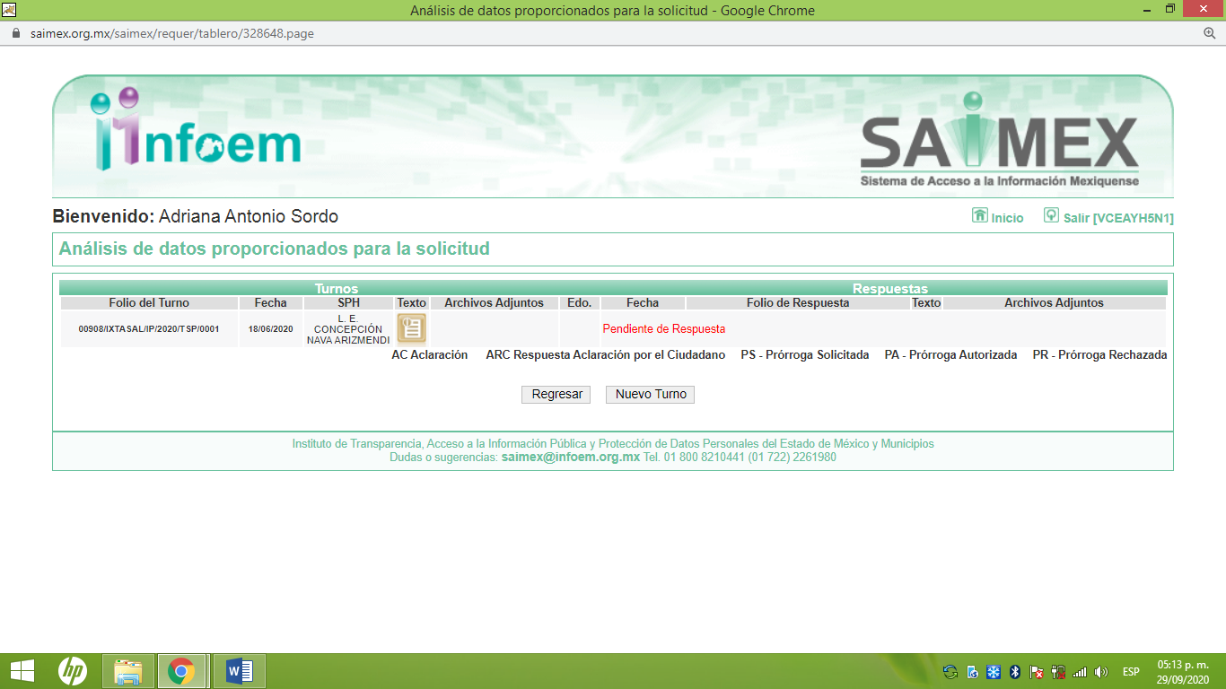
00907/IXTASAL/IP/2020
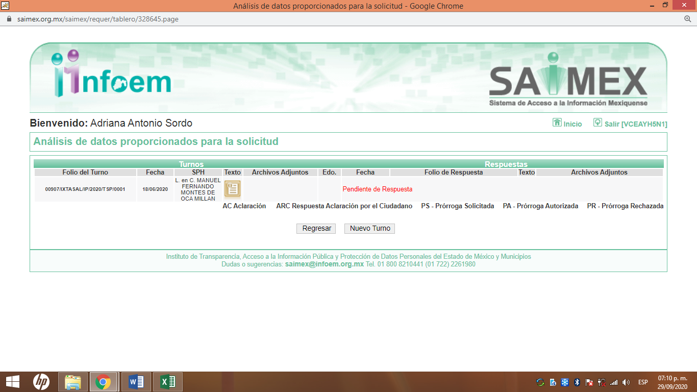
00805/IXTASAL/IP/2020
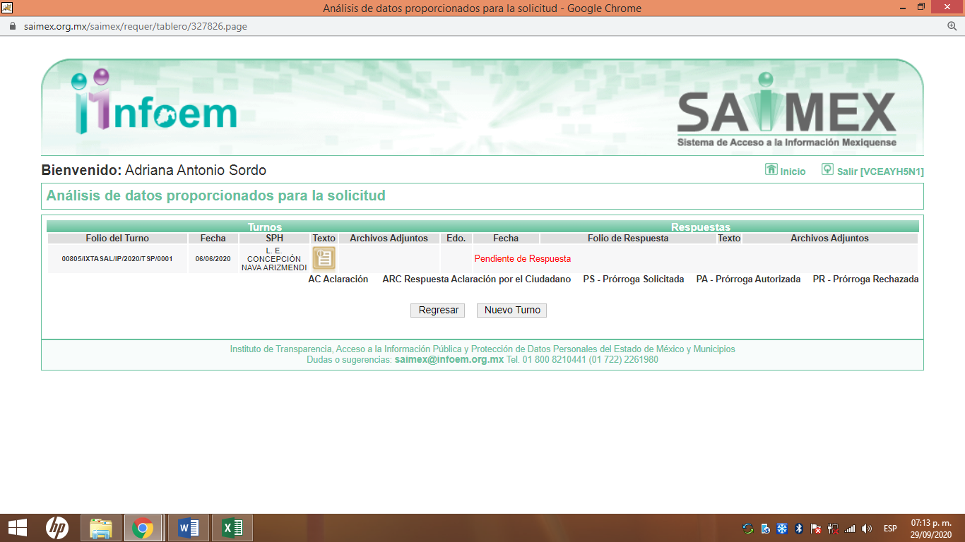
00799/IXTASAL/IP/2020
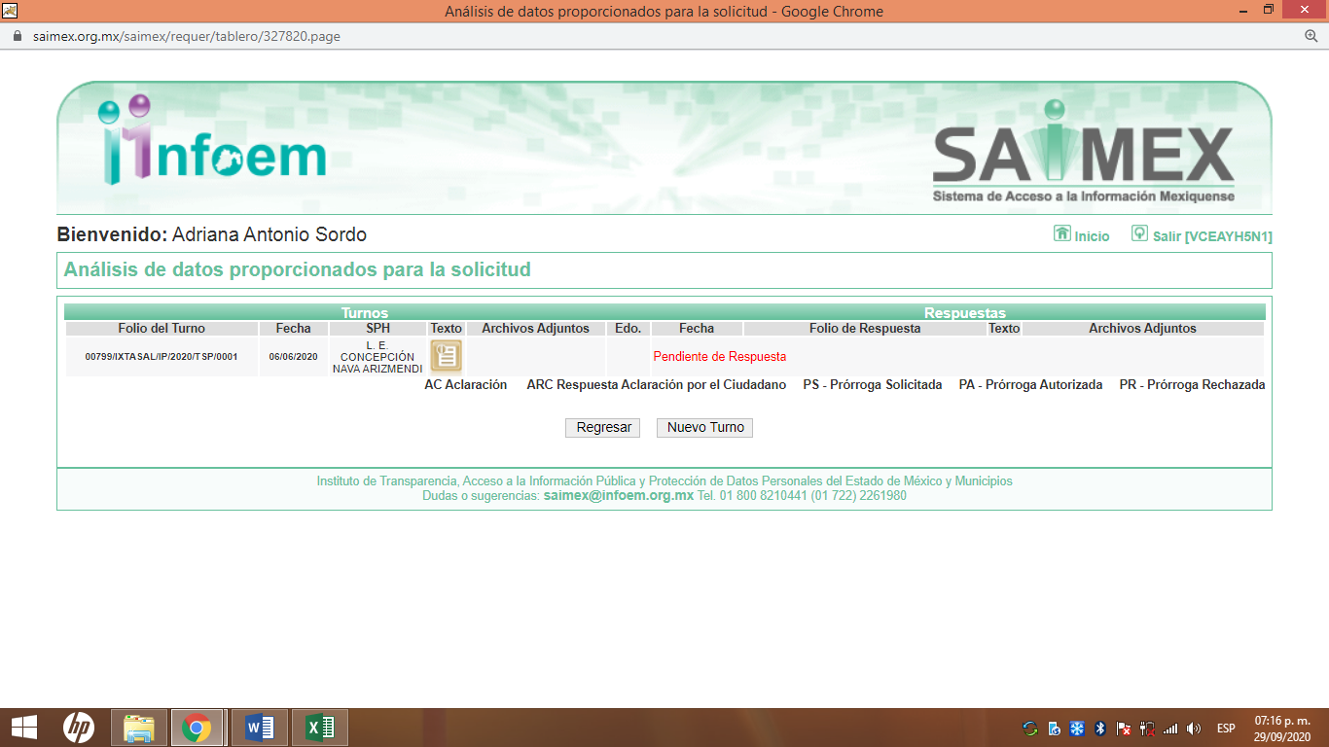
00768/IXTASAL/IP/2020
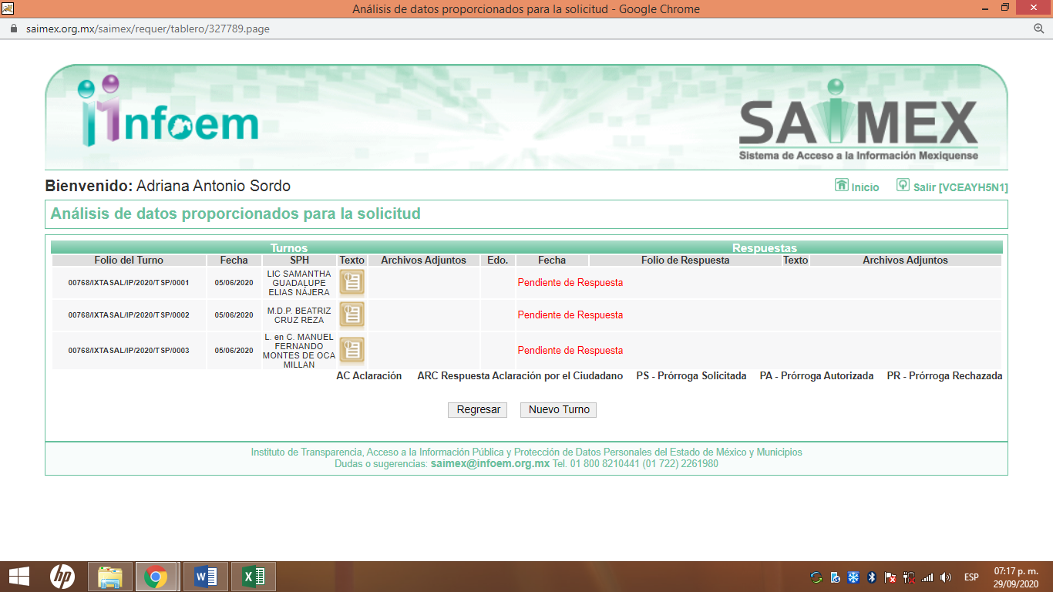
00668/IXTASAL/IP/2020
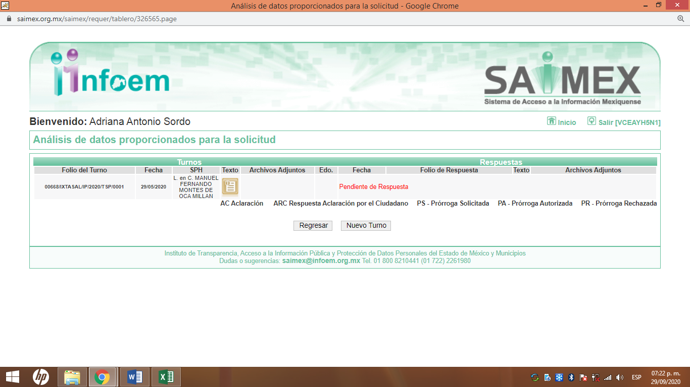
00667/IXTASAL/IP/2020
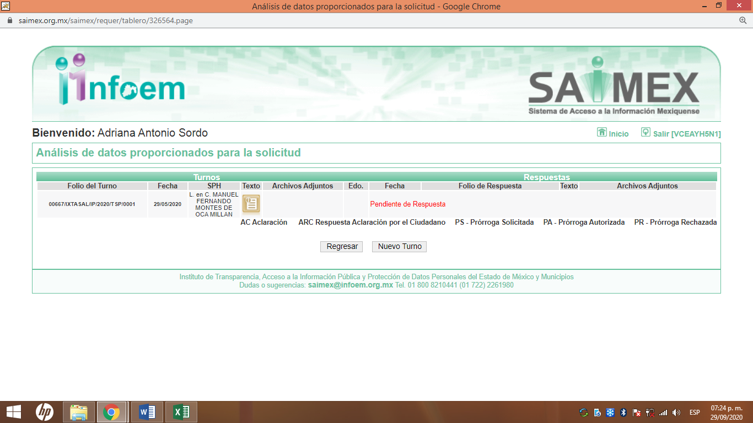
00665/IXTASAL/IP/2020
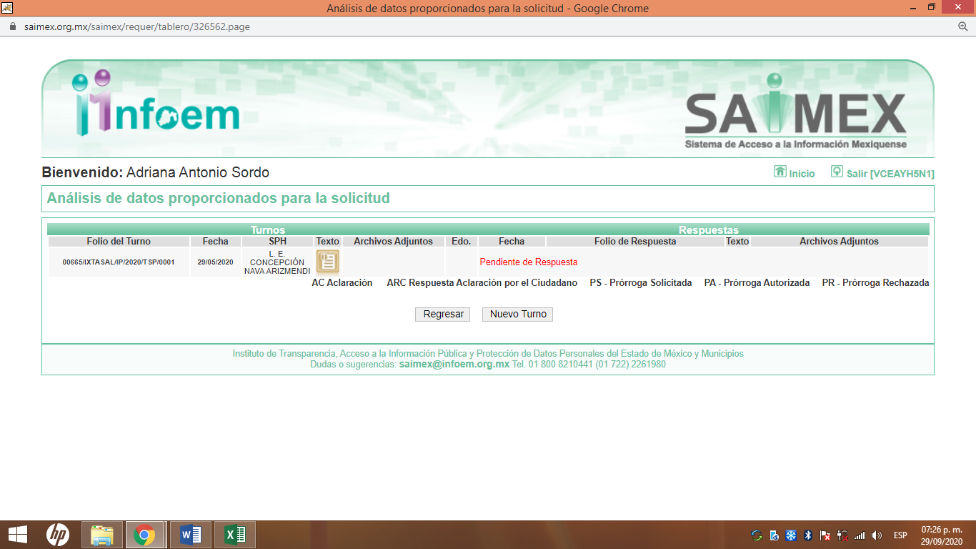
00664/IXTASAL/IP/2020
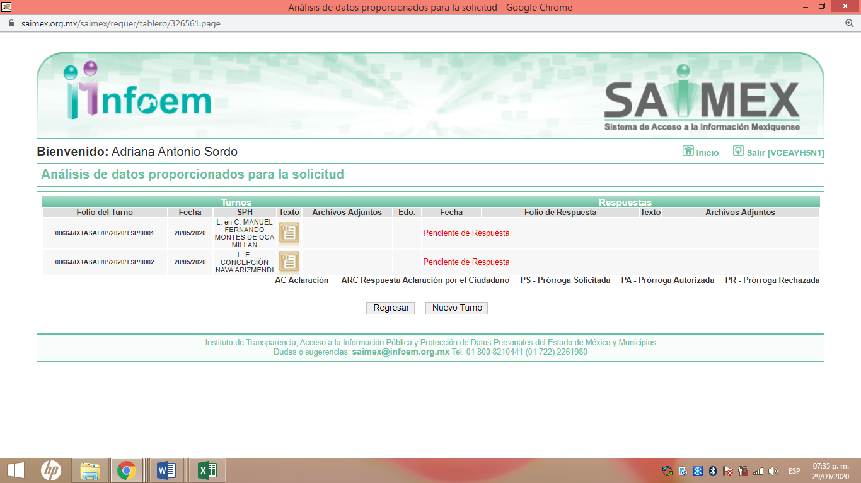

00663/IXTASAL/IP/2020
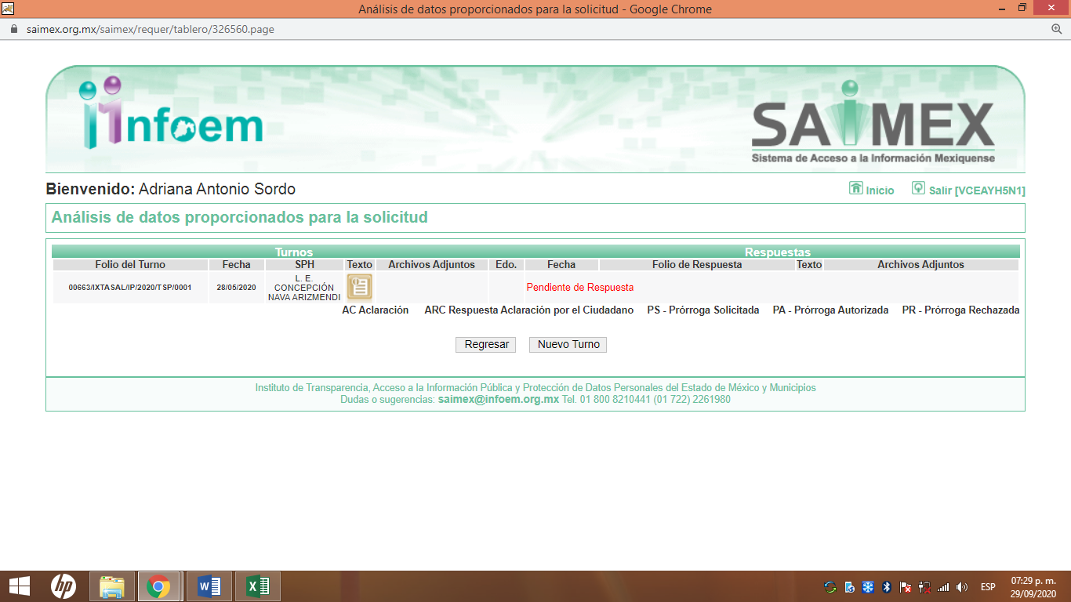

00605/IXTASAL/IP/2020
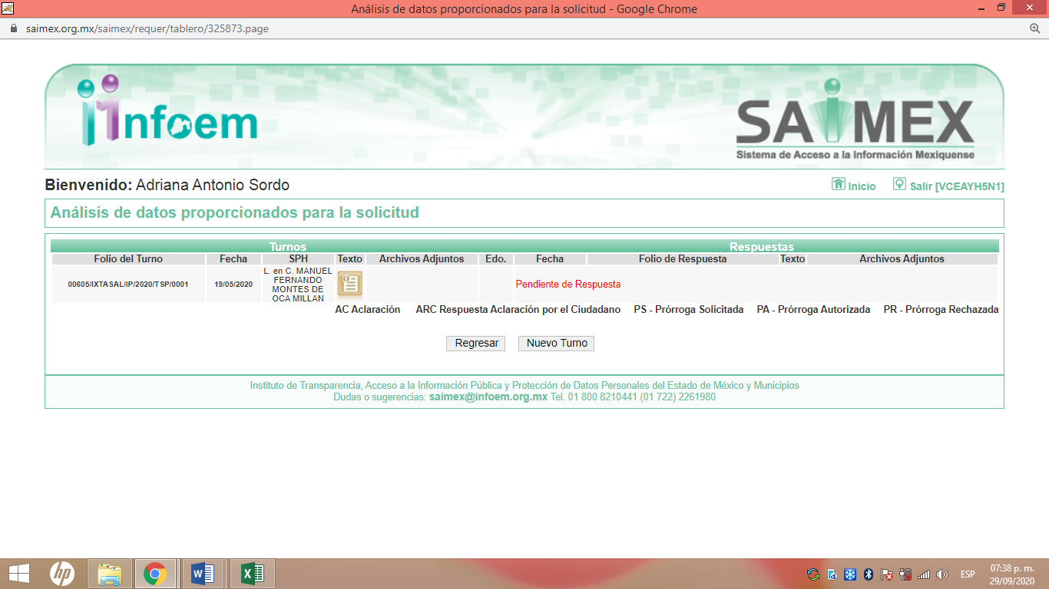
00596/IXTASAL/IP/2020
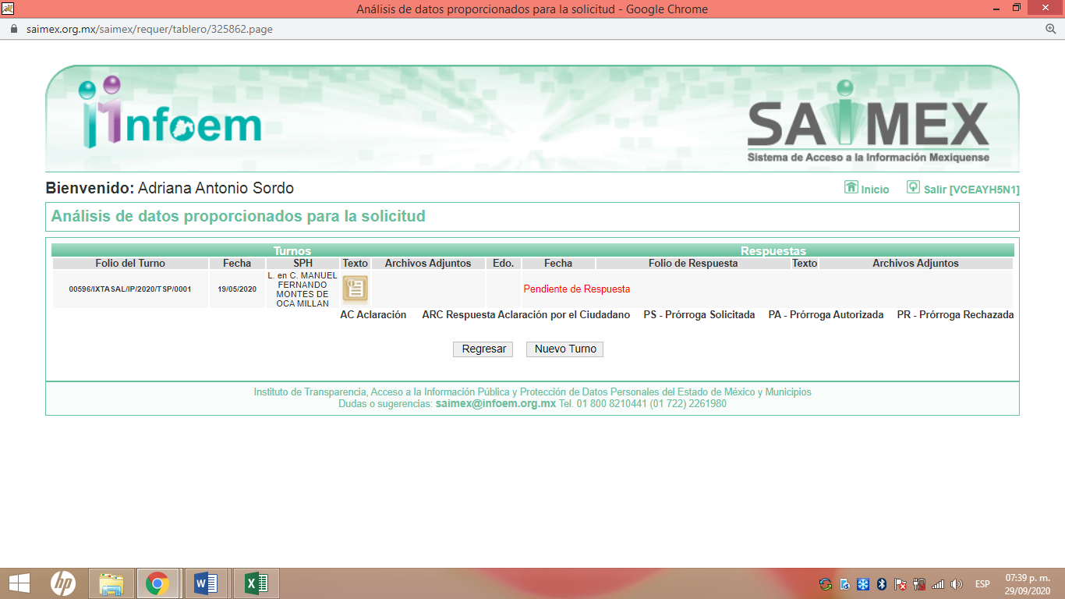
00595/IXTASAL/IP/2020
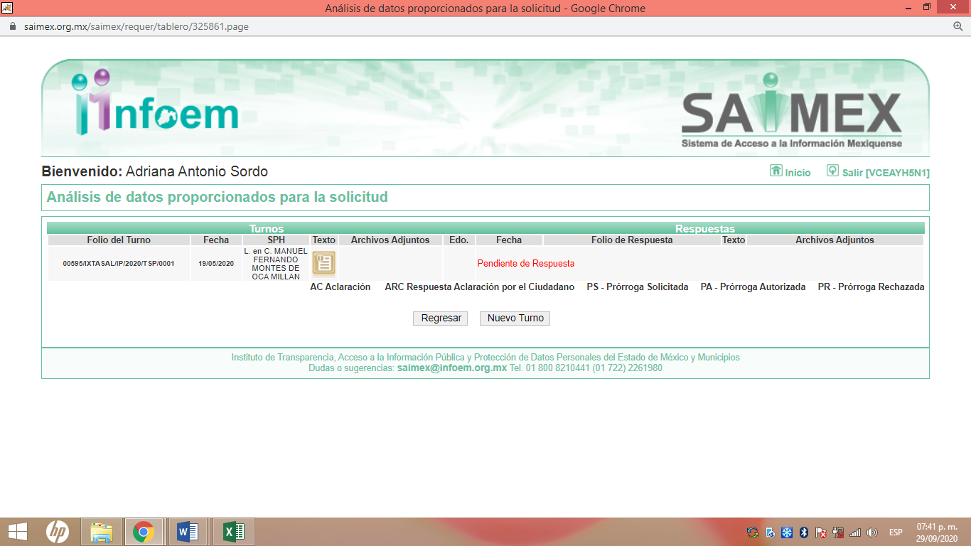
00594/IXTASAL/IP/2020
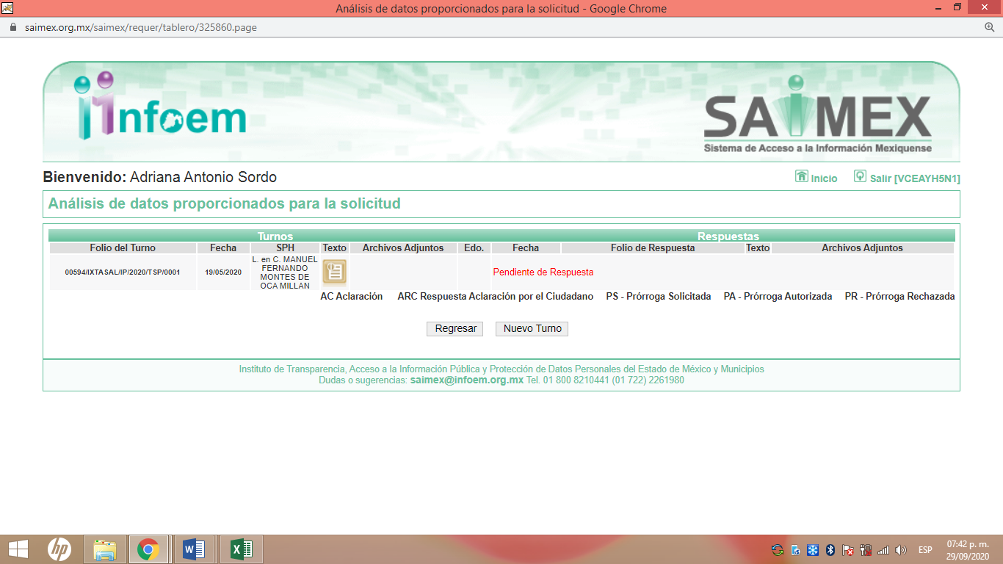
00590/IXTASAL/IP/2020
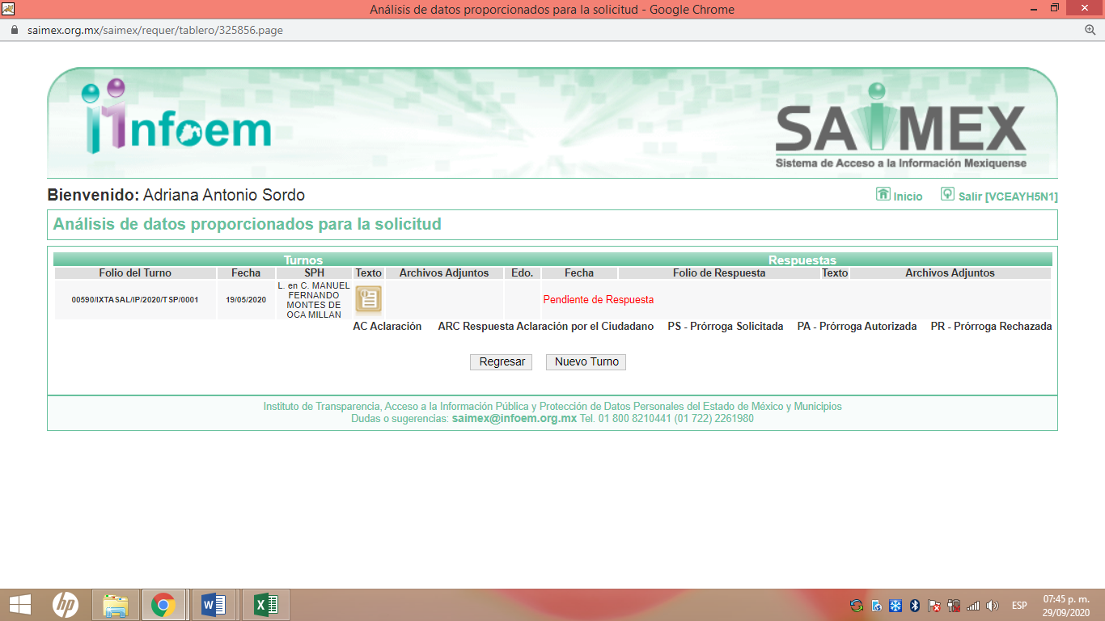

00442/IXTASAL/IP/2020
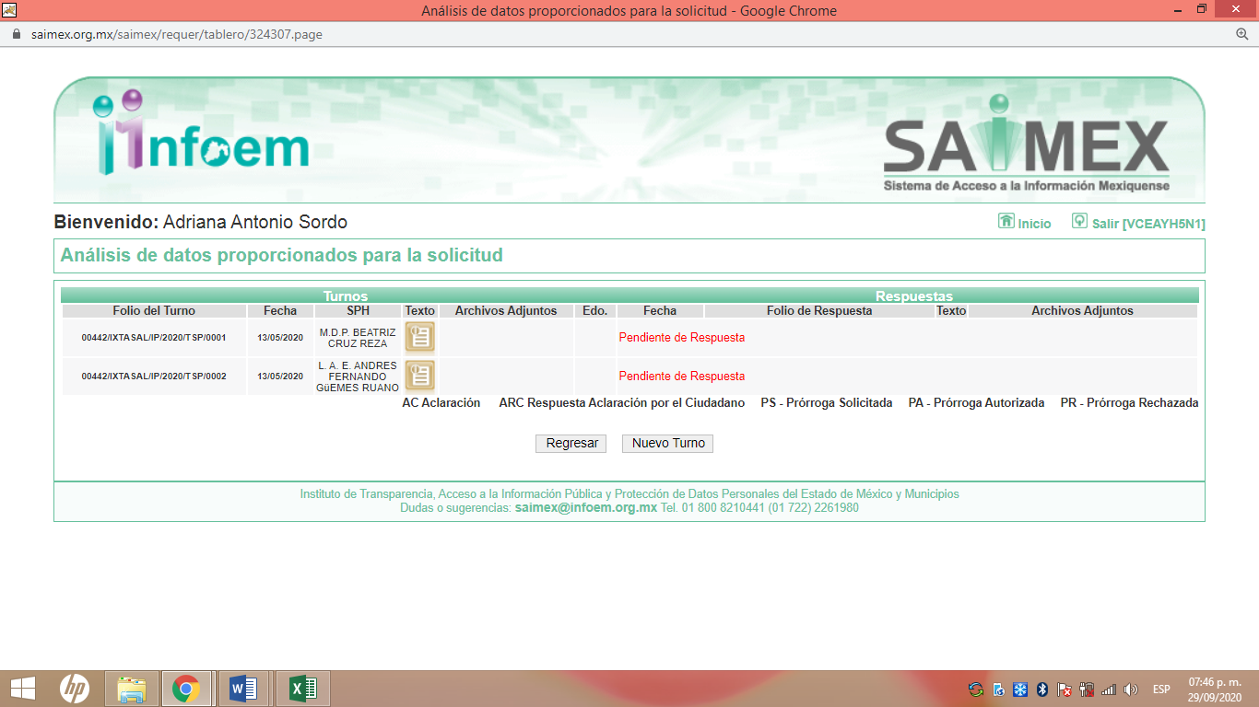
00441/IXTASAL/IP/2020
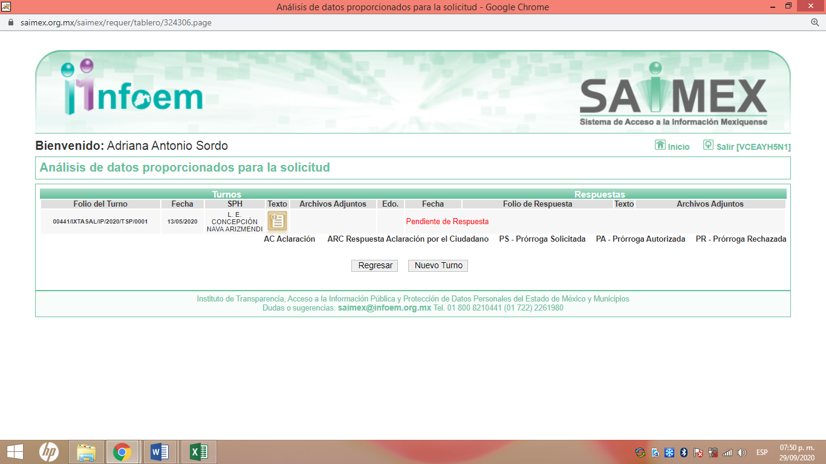
00440/IXTASAL/IP/2020
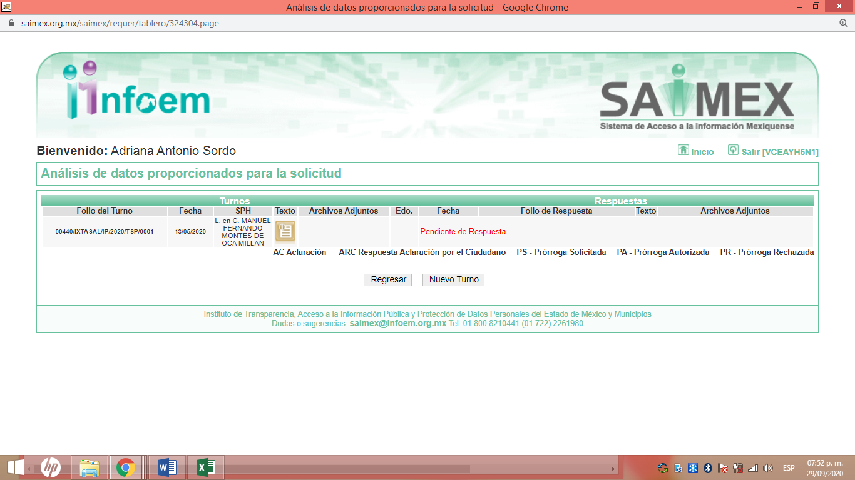
00439/IXTASAL/IP/2020
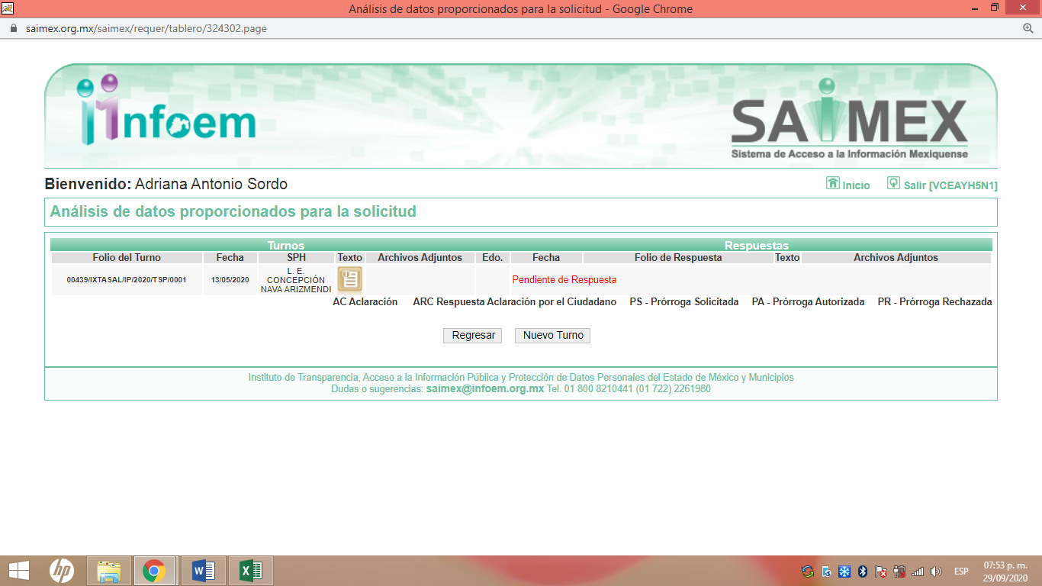

00438/IXTASAL/IP/2020
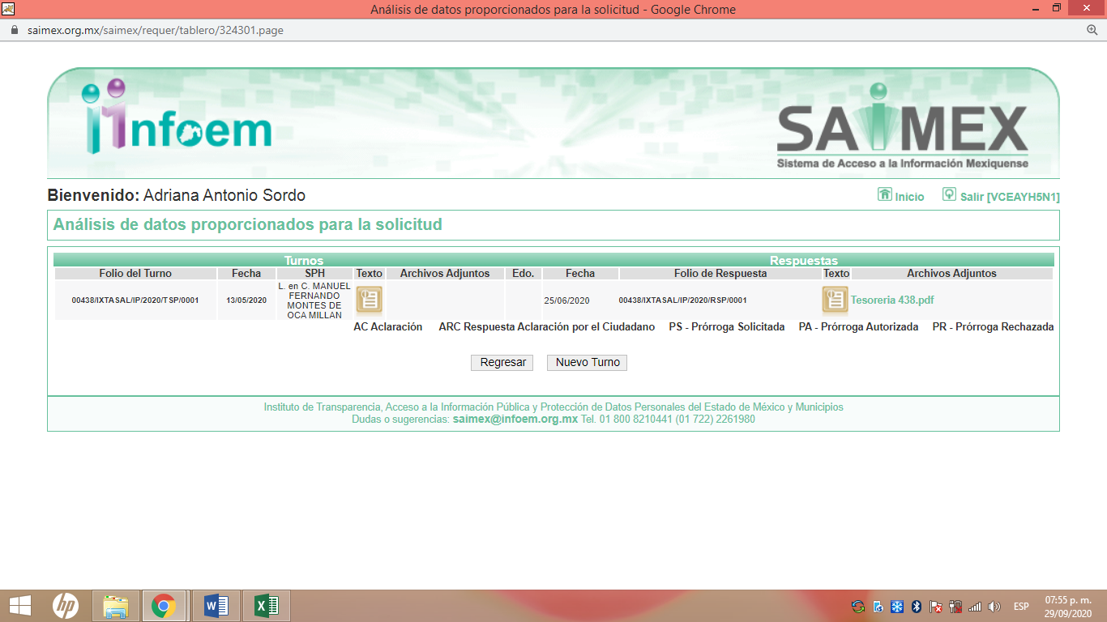
00431/IXTASAL/IP/2020
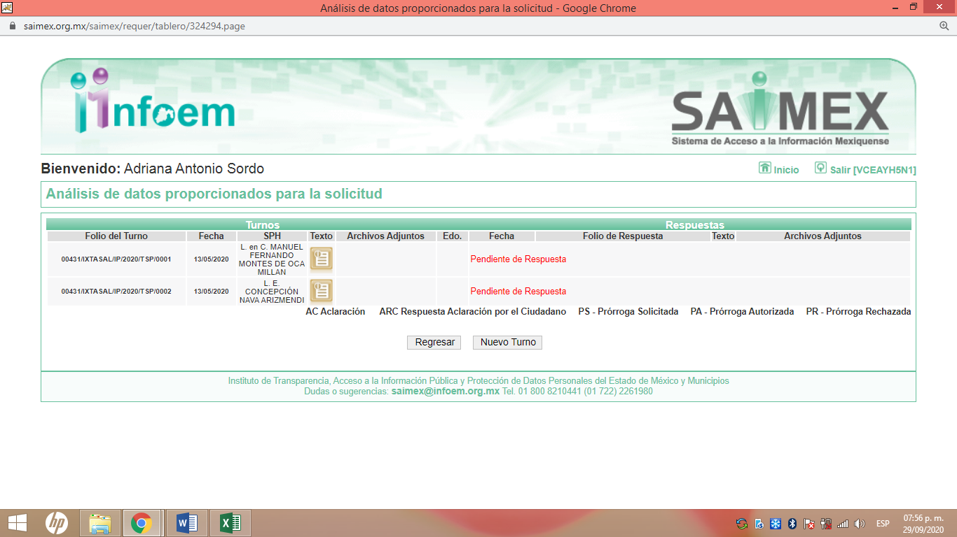
00430/IXTASAL/IP/2020
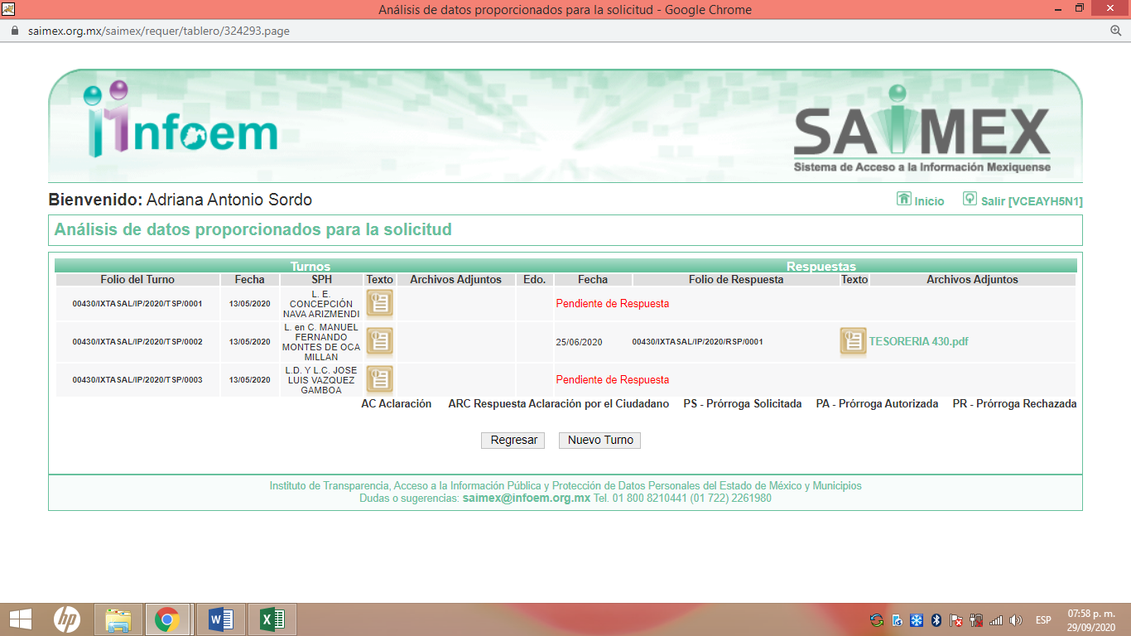
00429/IXTASAL/IP/2020
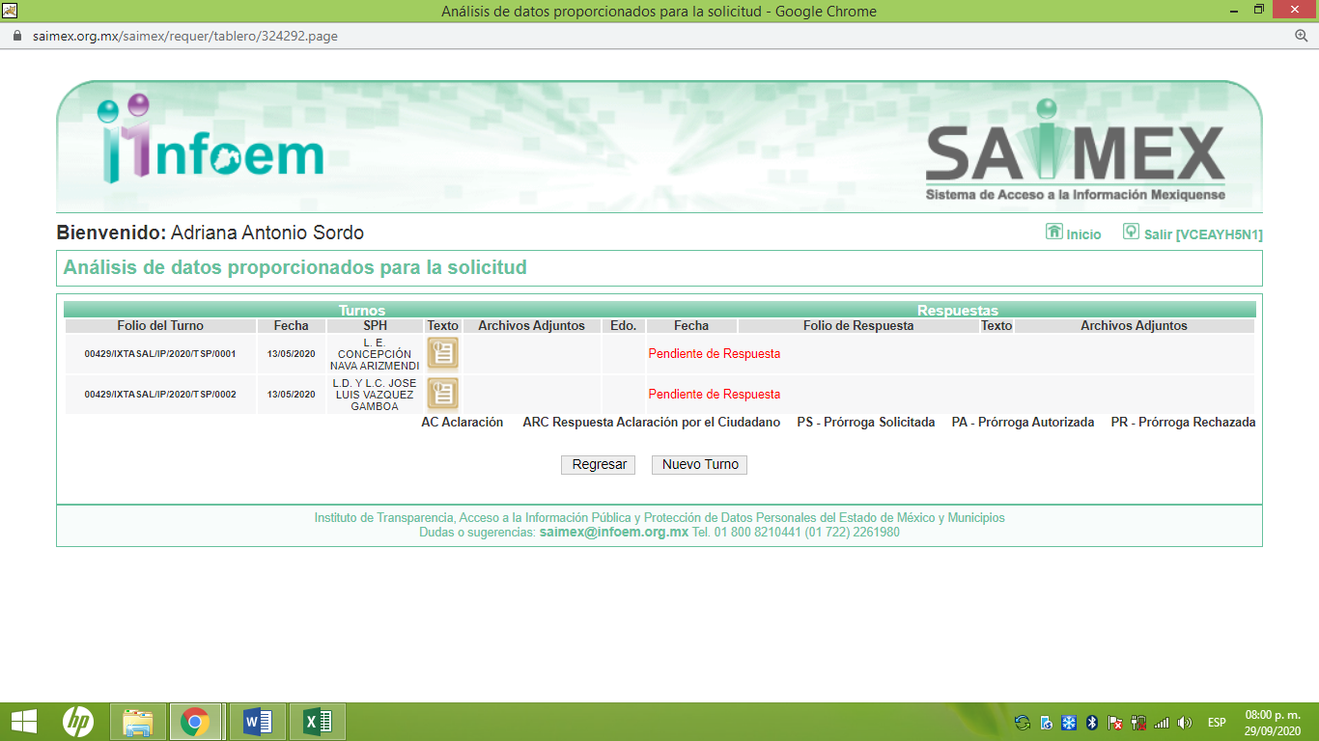
00428/IXTASAL/IP/2020
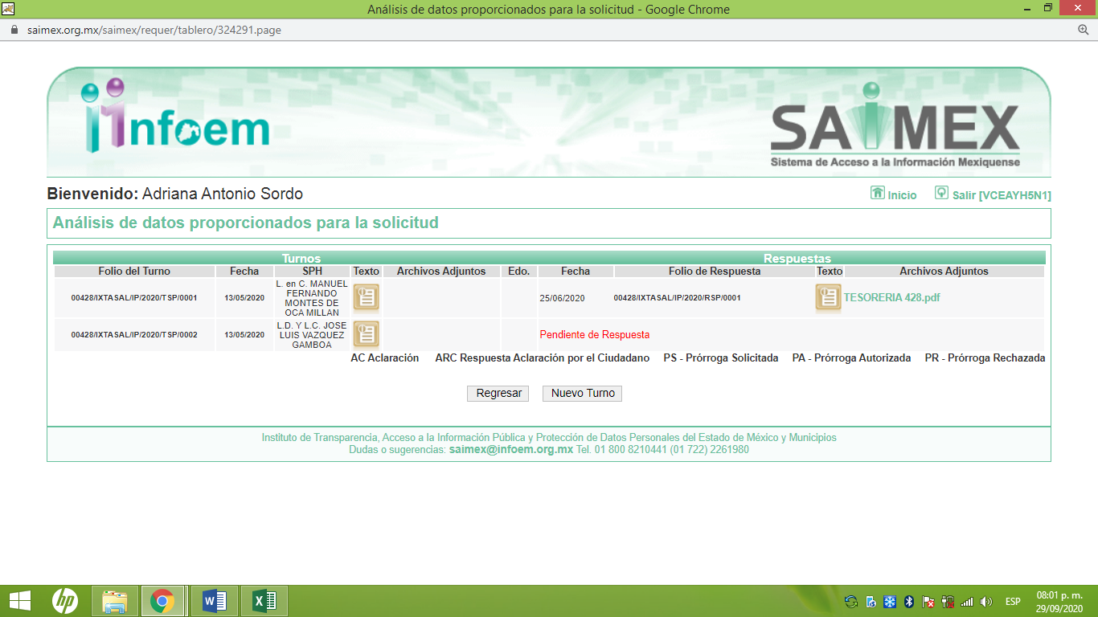

00427/IXTASAL/IP/2020
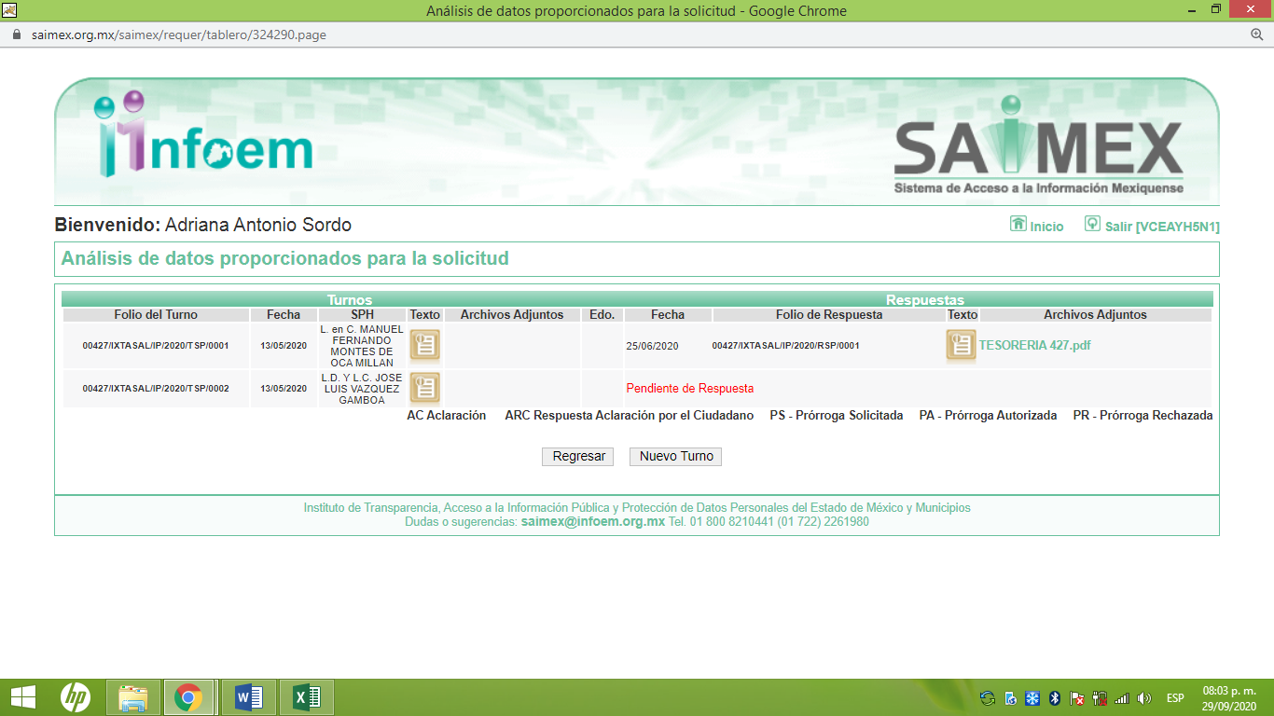
00420/IXTASAL/IP/2020
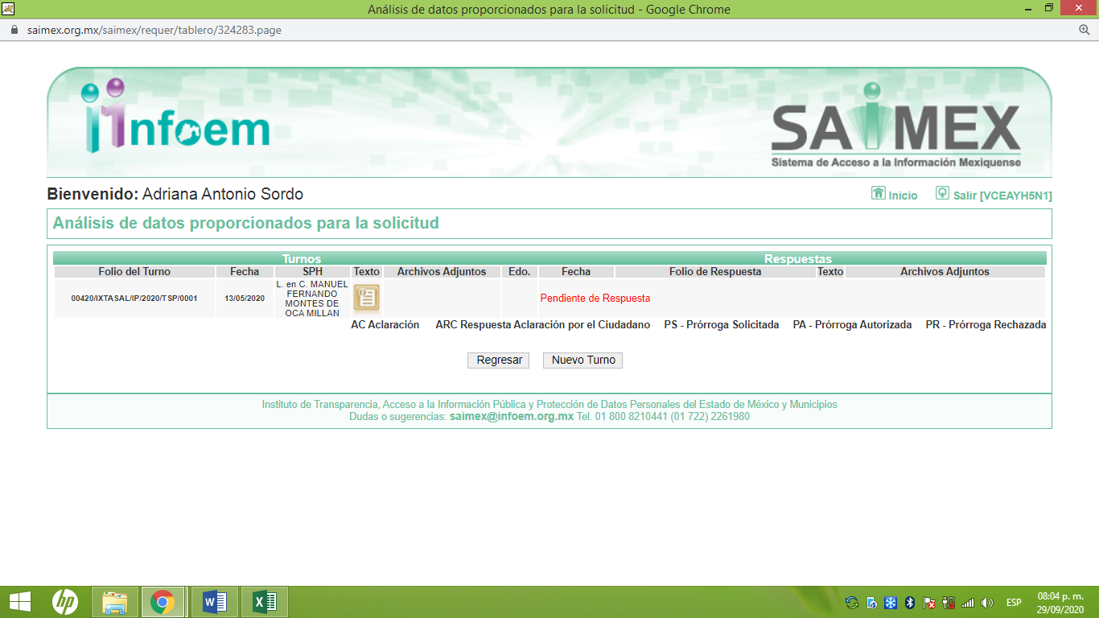
00419/IXTASAL/IP/2020
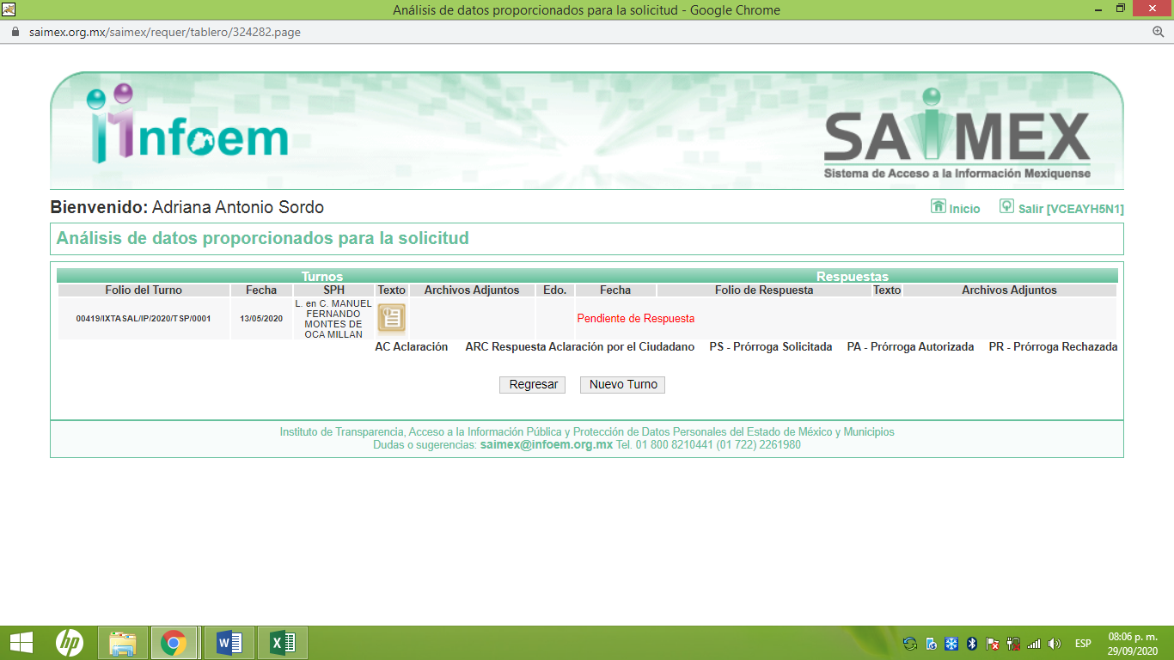
00418/IXTASAL/IP/2020
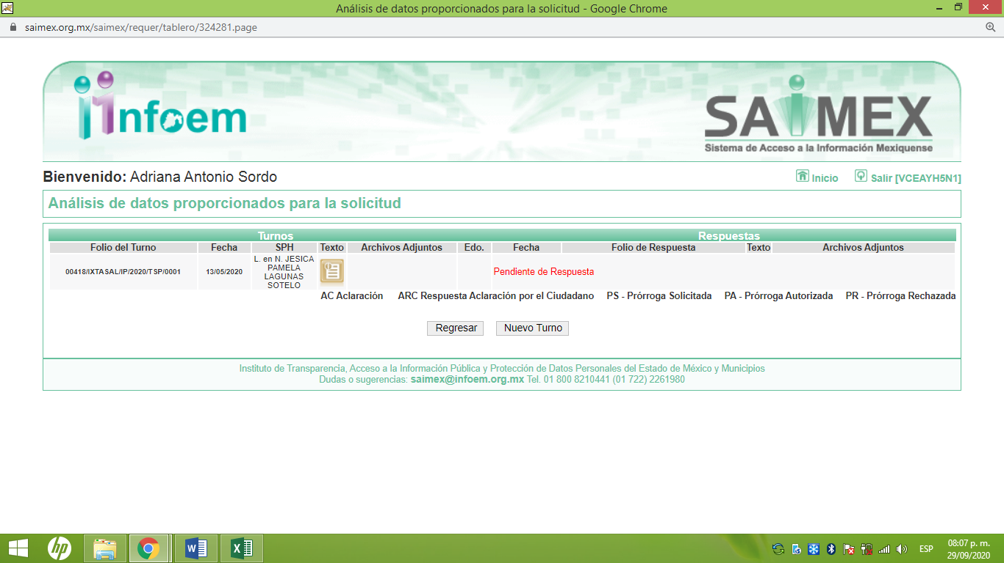
00417/IXTASAL/IP/2020
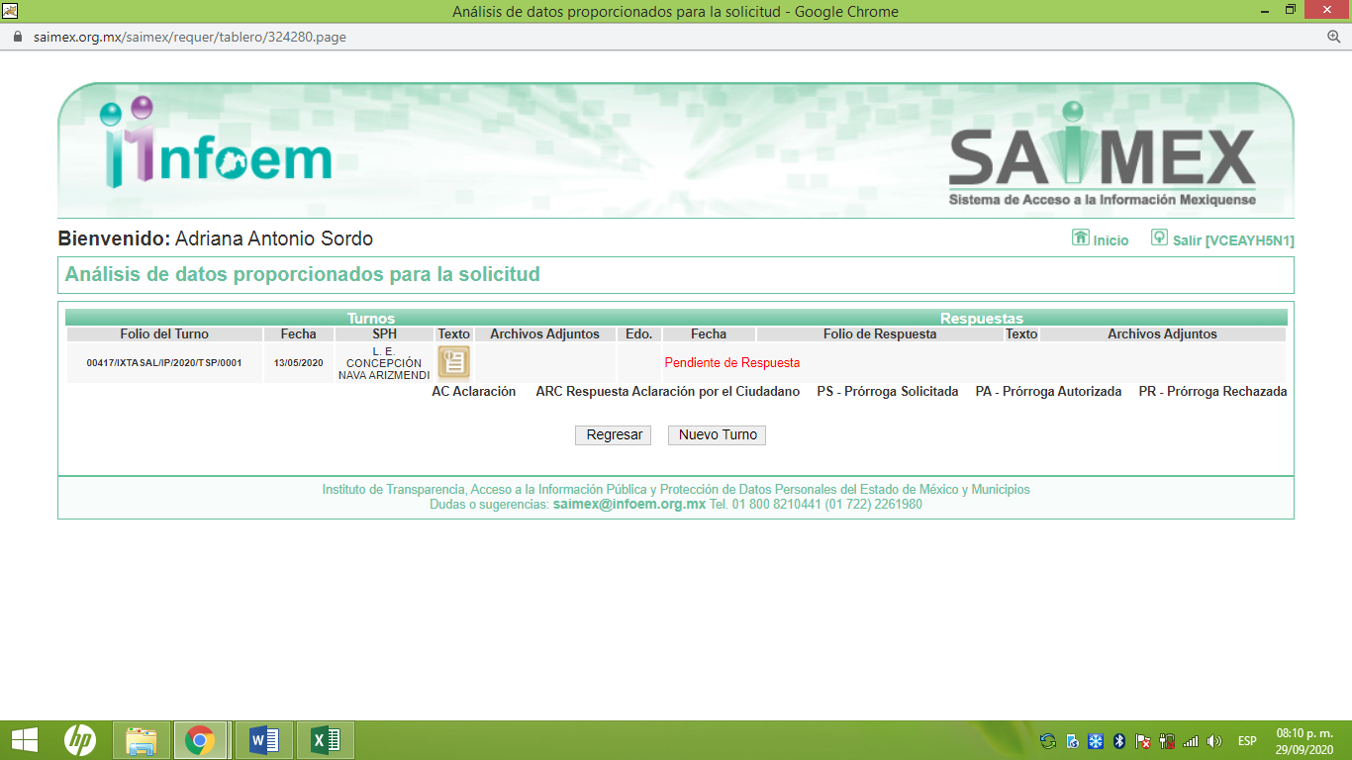
00416/IXTASAL/IP/2020
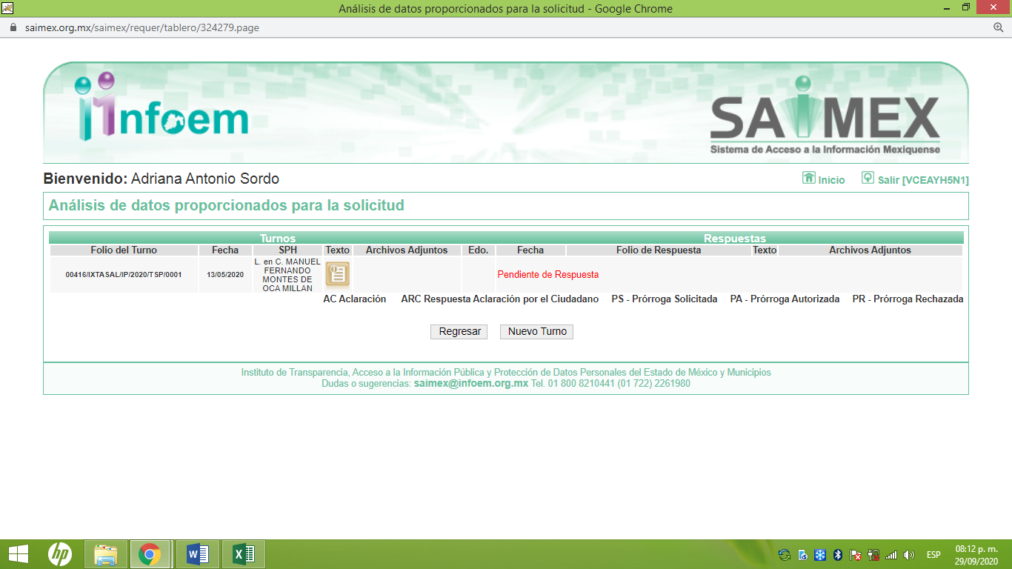
00414/IXTASAL/IP/2020
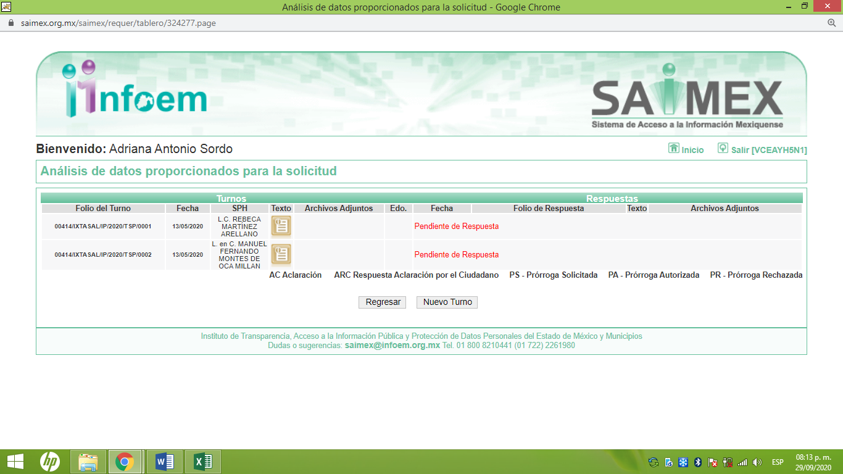
00413/IXTASAL/IP/2020
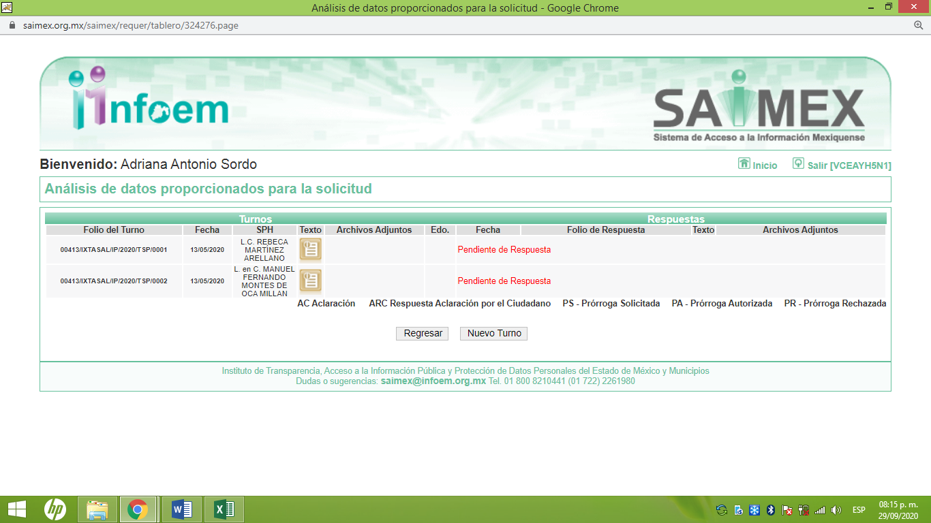
00412/IXTASAL/IP/2020
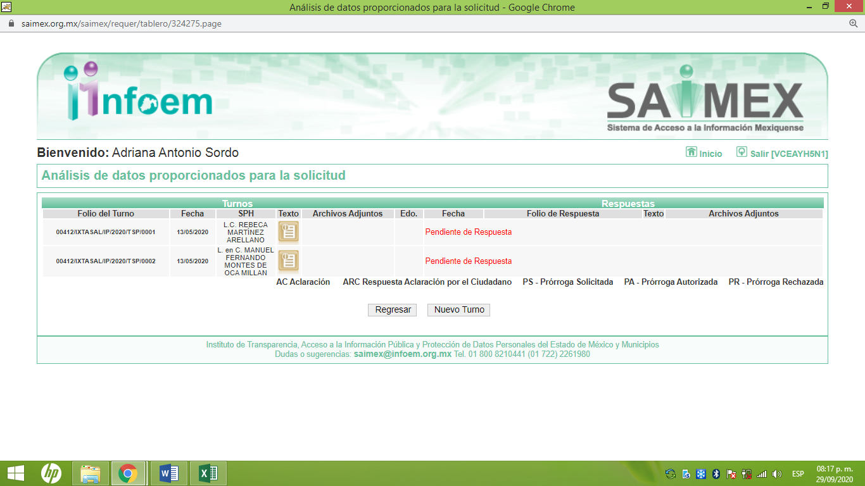

00411/IXTASAL/IP/2020
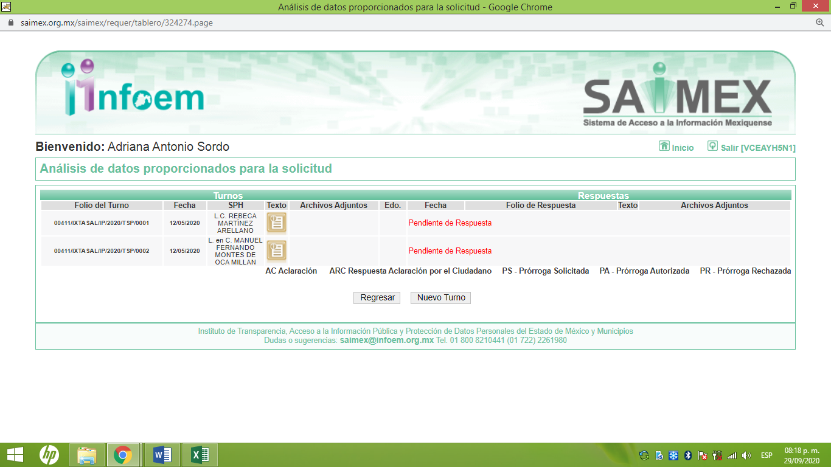

III. De las constancias que obran en EL SAIMEX, se advierte que el tres de julio de julio de dos mil veinte, la Titular de la Unidad de Transparencia del SUJETO OBLIGADO dio respuesta a las solicitudes de mérito, en los siguientes términos:

“…
En respuesta a la solicitud recibida, nos permitimos hacer de su conocimiento que con fundamento en el artículo 53, Fracciones: II, V y VI de la Ley de Transparencia y Acceso a la Información Pública del Estado de México y Municipios, le contestamos que:
Con fundamento en los artículos 12 y 53, fracciones II y VI y 163 de la Ley de Transparencia y Acceso a la Información del Estado de México y Municipios, adjunto al presente se servirá encontrar el Acuerdo de la Doceava Sesión Extraordinaria del Comité de Transparencia, de fecha dieciocho de junio de dos mil veinte, por medio de la cual el Comité de Transparencia aprobó el cambio de modalidad de entrega mediante consulta directa (in situ), en términos de los artículos 1, 2, 4, 7, 8, 10, 11, primer párrafo, 12, 14, 15, 21, 22, 49 fracción XII, 158, primer párrafo y 165, primer párrafo de la Ley de Transparencia y Acceso a la Información Pública del Estado de México y Municipios. Asimismo, en términos del artículo 177 de la Ley de la Materia, se le informa que tiene derecho a interponer recurso de revisión en contra de la respuesta proporcionada dentro del plazo de quince días hábiles, siguientes a la fecha de la notificación de la presente respuesta.
…” (Sic)

Advirtiendo de dicha respuestas, que EL SUJETO OBLIGADO adjuntó el archivo electrónico denominado Acta de la 12va Sesión Extraordinaria.pdf el cual contiene el Acta de la Doceava sesión extraordinaria del Comité de Transparencia, de fecha dieciocho de junio de dos mil veinte, número IXTASAL/CT/0012EXT/2020, en la que se aprobó por unanimidad de votos de los integrantes del Comité de Transparencia, el cambio de modalidad de entrega de la información con el cual el Ayuntamiento de Ixtapan de la Sal, dará atención a diversas solicitudes dentro de las que se encuentran las número00908/IXTASAL/IP/2020, 00907/IXTASAL/IP/2020, 00805/IXTASAL/IP/2020, 00799/IXTASAL/IP/2020, 00768/IXTASAL/IP/2020, 00668/IXTASAL/IP/2020, 00667/IXTASAL/IP/2020, 00665/IXTASAL/IP/2020, 00664/IXTASAL/IP/2020, 00663/IXTASAL/IP/2020, 00605/IXTASAL/IP/2020, 00596/IXTASAL/IP/2020, 00595/IXTASAL/IP/2020, 00594/IXTASAL/IP/2020, 00590/IXTASAL/IP/2020, 00442/IXTASAL/IP/2020, 00441/IXTASAL/IP/2020, 00440/IXTASAL/IP/2020, 00439/IXTASAL/IP/2020, 00438/IXTASAL/IP/2020, 00431/IXTASAL/IP/2020, 00430/IXTASAL/IP/2020, 00429/IXTASAL/IP/2020, 00428/IXTASAL/IP/2020, 00427/IXTASAL/IP/2020, 00420/IXTASAL/IP/2020, 00419/IXTASAL/IP/2020, 00418/IXTASAL/IP/2020, 00417/IXTASAL/IP/2020, 00416/IXTASAL/IP/2020, 00414/IXTASAL/IP/2020, 00413/IXTASAL/IP/2020, 00412/IXTASAL/IP/2020 y 00411/IXTASAL/IP/2020, de conformidad con los artículos 1, 2, 4, 7, 8, 10, 11 primer párrafo, 12, 14, 15, 21, 22, 49 fracción XII, 158 primer párrafo y 165 primer párrafo de la Ley de Transparencia y Acceso a la Información Pública del Estado de México y Municipios, con el apercibimiento de que si transcurrido el plazo establecido en el precepto legal de referencia, el solicitante no acude a consultar la información requerida en el término de sesenta días hábiles contados a partir de que las autoridades sanitarias correspondientes determinen la reanudación de actividades gubernamentales, ello con la finalidad de garantizar en todo momento las medidas de prevención e higiene correspondiente, se darán por concluidas las solicitudes y se procederá, de ser el caso, a la destrucción del material en el que se reprodujo la información.

IV. Inconforme con las respuestas, el día veintiuno de agosto de dos mil veinte, LA RECURRENTE interpuso los recursos de revisión objeto del presente estudio, los cuales fueron registrados en EL SAIMEX y se les asignó los números de expedientes 02942/INFOEM/IP/RR/2020, 02943/INFOEM/IP/RR/2020, 02969/INFOEM/IP/RR/2020, 02975/INFOEM/IP/RR/2020, 03003/INFOEM/IP/RR/2020, 03057/INFOEM/IP/RR/2020, 03058/INFOEM/IP/RR/2020, 03060/INFOEM/IP/RR/2020, 03061/INFOEM/IP/RR/2020, 03062/INFOEM/IP/RR/2020, 03096/INFOEM/IP/RR/2020, 03105/INFOEM/IP/RR/2020, 03106/INFOEM/IP/RR/2020, 03107/INFOEM/IP/RR/2020, 03111/INFOEM/IP/RR/2020, 03220/INFOEM/IP/RR/2020, 03221/INFOEM/IP/RR/2020, 03222/INFOEM/IP/RR/2020, 03223/INFOEM/IP/RR/2020, 03224/INFOEM/IP/RR/2020, 03231/INFOEM/IP/RR/2020, 03232/INFOEM/IP/RR/2020, 03233/INFOEM/IP/RR/2020, 03234/INFOEM/IP/RR/2020, 03235/INFOEM/IP/RR/2020, 03242/INFOEM/IP/RR/2020, 03243/INFOEM/IP/RR/2020, 03244/INFOEM/IP/RR/2020, 03245/INFOEM/IP/RR/2020, 03246/INFOEM/IP/RR/2020, 03248/INFOEM/IP/RR/2020, 03249/INFOEM/IP/RR/2020, 03250/INFOEM/IP/RR/2020 y 03251/INFOEM/IP/RR/2020 , en los que señaló, en todos los recursos de revisión, como acto impugnado y razones y motivos de inconformidad lo siguiente:

Acto impugnado:

“La respuesta del sujeto obligado, a través de una infundada acta del comité de transparencia.” (Sic)

Razones y motivos de inconformidad:

“.Se infringe el principio de legalidad constitucional, por virtud del cual, las autoridades sólo pueden hacer lo que la ley les faculta, porqué, en el presente caso, se niega lisa y llanamente, que el comité de transparencia tenga facultades para cambiar la modalidad de entrega de la información, ello es así, porqué de un análisis sistemático, teleológico y literal del artículo 49 de la Ley de Transparencia y Acceso a la Información Pública del Estado de México y Municipios, no se advierte atribución alguna que faculte a los comités de transparencia de los sujetos obligados a cambiar la modalidad de entrega de la información a los solicitantes, mucho menos con el fin de identificarlos, que es lo que pretende el sujeto obligado, tal y como lo manifestó expresamente el presidente municipal Juan Antonio Pérez Quintero, al verter expresamente en sesión de cabildo, “ahí está la información, pero si la quieren, que vengan”, de donde se desprende que ya cuentan con la información solicitada, sin embargo, tal y cómo lo han expresado el presidente y la titular de transparencia, quieren identificarnos a los solicitantes con el objeto de intimidarnos y amedrentarnos para que dejemos de formular solicitudes; asimismo, se transgrede mi derecho humano de acceso anónimo a la información, al cambiar unilateralmente la modalidad de la entrega de información y pretender con ello, en contravención a la ley de la materia, identificarme a toda costa, el sujeto obligado; en segundo término, vulnera mi derecho fundamental de acceso a la información de manera gratuita con el cambio de modalidad de entrega, al pretender cobrarme la información; asimismo, el sujeto obligado miente cuando asevera que sólo cuenta con tres personas para atender las solicitudes de información, cuando en realidad cuenta con tres personas adscritas a la unidad de transparencia, más un cúmulo de servidores públicos habilitados, (más de treinta), que son los que materialmente buscan y proporcionan la información, desconozco cuántos sean exactamente, pero éste órgano garante los debe tener registrados en el sistema que opera el infoem coordinadamente con los sujetos obligados, por lo que podrá apreciar que cuenta con al menos diez veces más recursos humanos que los que maliciosamente manifiesta para intentar sorprender, y desde luego, cuenta con el sistema que ustedes le proporcionan, con presupuesto y con escáneres que constituyen una infraestructura material suficiente para atender las solicitudes; de igual manera, es ilegal el acto impugnado, toda vez que, pese a que existen acuerdos federales, estatales y municipales con motivo de la pandemia por covid 19, el sujeto obligado nunca cumplió con dichas disposiciones, ya que nunca dejó de laborar en la pandemia, lo que se acredita con las actuaciones de la propia unidad de transparencia, consistente en los oficios emitidos y recibidos desde el día treinta de marzo hasta el tres de agosto del año en curso, con las propias actas expedidas por el comité de transparencia, con los acuerdos de cabildo emitidos por el órgano de gobierno de manera presencial, y con la información derivada del reloj checador del registro de asistencia de los servidores públicos municipales, por lo que lejos de afectarle, la pandemia le ha permitido ampliar significativamente los plazos al no haber transcurrido los términos en dicho período; finalmente, si cómo lo manifiesta el sujeto obligado al momento de proporcionarme su respuesta, pone a mi disposición in situ la información solicitada, ello implica, que la tiene localizada y lista, por tanto, sólo faltaría escanearla y enviarla por saimex en muchos de los casos, y en otros sesionar en comité y elaborar las versiones públicas; aunado a que, se adelanta y sin agotar los plazos para contestarme, de antemano me niega la información en la modalidad solicitada y me la cambia, con el único propósito de identificarme, intimidarme y restringir mis derechos. Por todo ello, ni duda cabe, que la respuesta impugnada, no se encuentra debidamente fundada y motivada, al no existir congruencia entre lo manifestado y lo que en realidad acontece en el asunto que nos ocupa, por lo que, lo procedente será emitir resolución que obligue al sujeto a proporcionarme la información solicitada vía saimex y sancionarlo por pretender realizar averiguaciones para conocer que ciudadanos les estamos solicitando información. Ofrezco como prueba, el oficio número RM/136/2020, emitido por la Segunda Regidora Municipal, mismo que adjunto y se encuentra visible en la página de Facebook “Karla Puentes”, documento del que se advierte, que aún y cuando, la segunda regiduría tuvo en tiempo y forma la información y respuesta a 48 solicitudes que se le formularon; por instrucciones del presidente municipal, los integrantes del comité de transparencia, sin siquiera avisar y consultar al servidor público habilitado, procedió a cambiar la modalidad de la entrega de la información, a través de acta de dicho comité, en la misma forma, ofrezco como prueba el video correspondiente a la sexagésima séptima sesión ordinaria de cabildo, donde en el punto de asuntos generales, a cuestionamiento de la segunda regidora, el presidente municipal, expresa que “ahí esta la información, pero si la quieren que vengan”; ante tal abuso de autoridad, solicito se imponga multa al presidente municipal y a cada uno de los integrantes del comité de transparencia por pretender identificarme e intimidarme por realizar solicitudes.” (Sic)

V. El veintiuno de agosto de dos mil veinte, los recursos de revisión de que se tratan se enviaron electrónicamente al Instituto de Transparencia, Acceso a la Información Pública y Protección de Datos Personales del Estado de México y Municipios y con fundamento en el artículo 185, fracción I de la Ley de Transparencia y Acceso a la Información Pública del Estado de México y Municipios, se turnaron, a través del SAIMEX, los recursos de revisión 02942/INFOEM/IP/RR/2020, 03057/INFOEM/IP/RR/2020, 03062/INFOEM/IP/RR/2020, 03107/INFOEM/IP/RR/2020, 03222/INFOEM/IP/RR/2020 y 03232/INFOEM/IP/RR/2020, 03242/INFOEM/IP/RR/2020 a la Comisionada Eva Abaid Yapur, los recursos de revisión 02943/INFOEM/IP/RR/2020, 03003/INFOEM/IP/RR/2020, 03058/INFOEM/IP/RR/2020, 03223/INFOEM/IP/RR/2020, 03233/INFOEM/IP/RR/2020, 03243/INFOEM/IP/RR/2020 y 03248/INFOEM/IP/RR/2020, al Comisionado José Guadalupe Luna Hernández, los recursos de revisión 02969/INFOEM/IP/RR/2020, 03224/INFOEM/IP/RR/2020, 03234/INFOEM/IP/RR/2020, 03244/INFOEM/IP/RR/2020 y 03249/INFOEM/IP/RR/2020 al Comisionado Javier Martínez Cruz, los recursos de revisión 02975/INFOEM/IP/RR/2020, 03060/INFOEM/IP/RR/2020, 03105/INFOEM/IP/RR/2020, 03220/INFOEM/IP/RR/2020, 03235/INFOEM/IP/RR/2020, 03245/INFOEM/IP/RR/2020 y 03250/INFOEM/IP/RR/2020 a la Comisionada Zulema Martínez Sánchez, los recursos de revisión 03061/INFOEM/IP/RR/2020, 03096/INFOEM/IP/RR/2020, 03106/INFOEM/IP/RR/2020, 03111/INFOEM/IP/RR/2020, 03221/INFOEM/IP/RR/2020, 03231/INFOEM/IP/RR/2020, 03246/INFOEM/IP/RR/2020 y 03251/INFOEM/IP/RR/2020 al Comisionado Luis Gustavo Parra Noriega, a efecto de que decretaran su admisión o desechamiento.

VI. De las constancias de los expedientes electrónicos del SAIMEX, se desprende que el veintisiete de agosto de dos mil veinte, se acordó la admisión a trámite de los recursos de revisión que nos ocupan, así como la integración de los expedientes respectivos, mismos que se pusieron a disposición de las partes, para que en un plazo máximo de siete días hábiles conforme a lo dispuesto por el artículo 185 de la Ley de Transparencia y Acceso a la Información Pública del Estado de México y Municipios, manifestaran lo que a su derecho conviniera, a efecto de presentar pruebas y alegatos; así como para que EL SUJETO OBLIGADO rindiera sus Informes Justificados respectivamente.

VII. Por economía procesal y con la finalidad de evitar resoluciones contradictorias, en la Décima Séptima Sesión Ordinaria celebrada el nueve de septiembre de dos mil veinte, el Pleno de este Instituto determinó acumular los recursos de revisión 02942/INFOEM/IP/RR/2020, 02943/INFOEM/IP/RR/2020, 02969/INFOEM/IP/RR/2020, 02975/INFOEM/IP/RR/2020, 03003/INFOEM/IP/RR/2020, 03057/INFOEM/IP/RR/2020, 03058/INFOEM/IP/RR/2020, 03060/INFOEM/IP/RR/2020, 03061/INFOEM/IP/RR/2020, 03062/INFOEM/IP/RR/2020, 03096/INFOEM/IP/RR/2020, 03105/INFOEM/IP/RR/2020, 03106/INFOEM/IP/RR/2020, 03107/INFOEM/IP/RR/2020, 03111/INFOEM/IP/RR/2020, 03220/INFOEM/IP/RR/2020, 03221/INFOEM/IP/RR/2020, 03222/INFOEM/IP/RR/2020, 03223/INFOEM/IP/RR/2020, 03224/INFOEM/IP/RR/2020, 03231/INFOEM/IP/RR/2020, 03232/INFOEM/IP/RR/2020, 03233/INFOEM/IP/RR/2020, 03234/INFOEM/IP/RR/2020, 03235/INFOEM/IP/RR/2020, 03242/INFOEM/IP/RR/2020, 03243/INFOEM/IP/RR/2020, 03244/INFOEM/IP/RR/2020, 03245/INFOEM/IP/RR/2020, 03246/INFOEM/IP/RR/2020, 03248/INFOEM/IP/RR/2020, 03249/INFOEM/IP/RR/2020, 03250/INFOEM/IP/RR/2020 y 03251/INFOEM/IP/RR/2020 , acordando la elaboración del proyecto de resolución por parte de la Comisionada EVA ABAID YAPUR.

VIII. Conforme a las constancias del SAIMEX se desprende que atento a lo dispuesto en el artículo 185 de la Ley de Transparencia y Acceso a la Información Pública del Estado de México y Municipios, dentro del término legalmente concedido a LA RECURRENTE, ésta no realizó manifestación alguna, ni presentó pruebas o alegatos, así como tampoco EL SUJETO OBLIGADO rindió sus Informes Justificados, tal y como se aprecia en las siguientes imágenes:
02942/INFOEM/IP/RR/2020
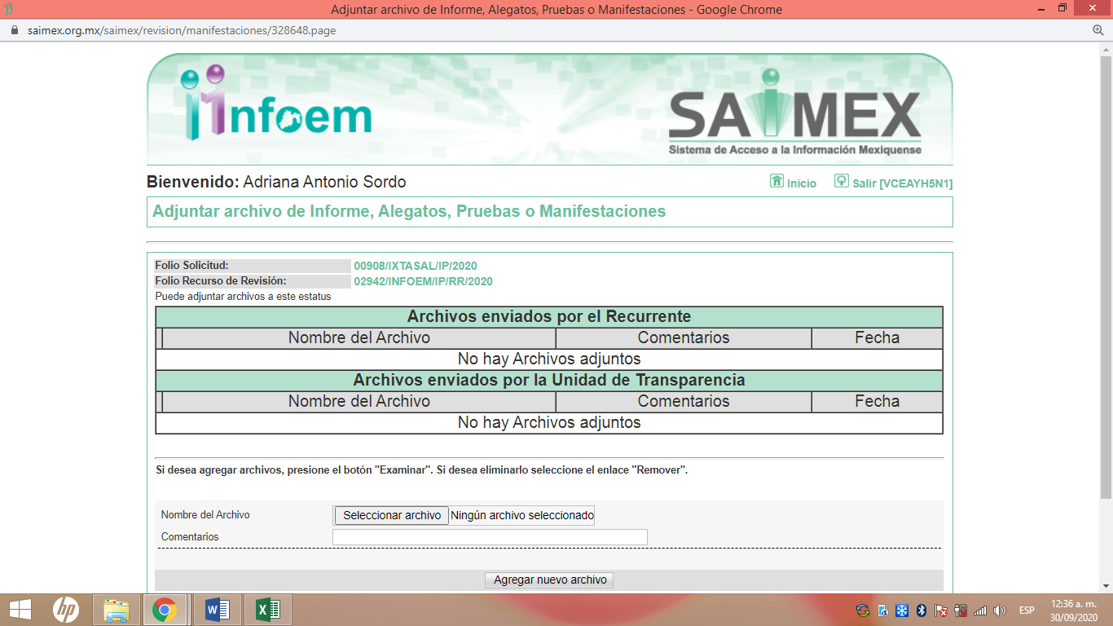
02943/INFOEM/IP/RR/2020
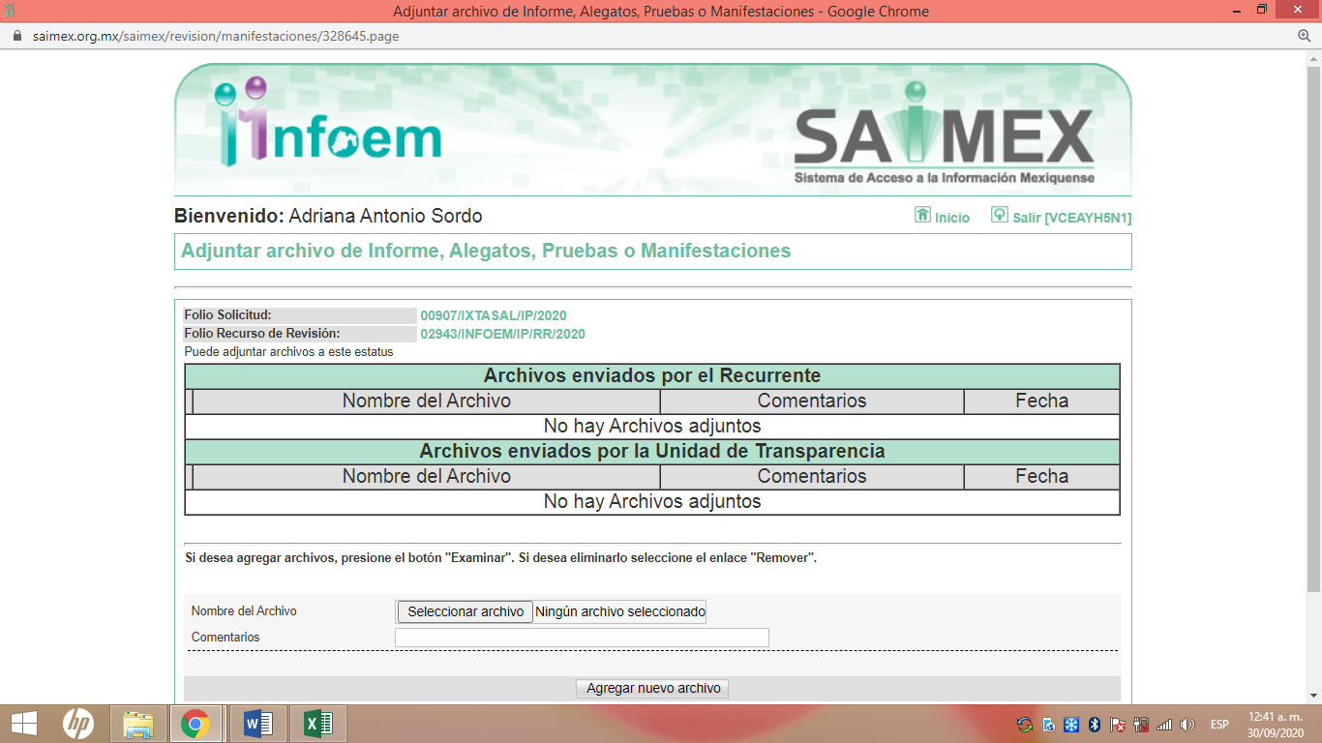
02969/INFOEM/IP/RR/2020
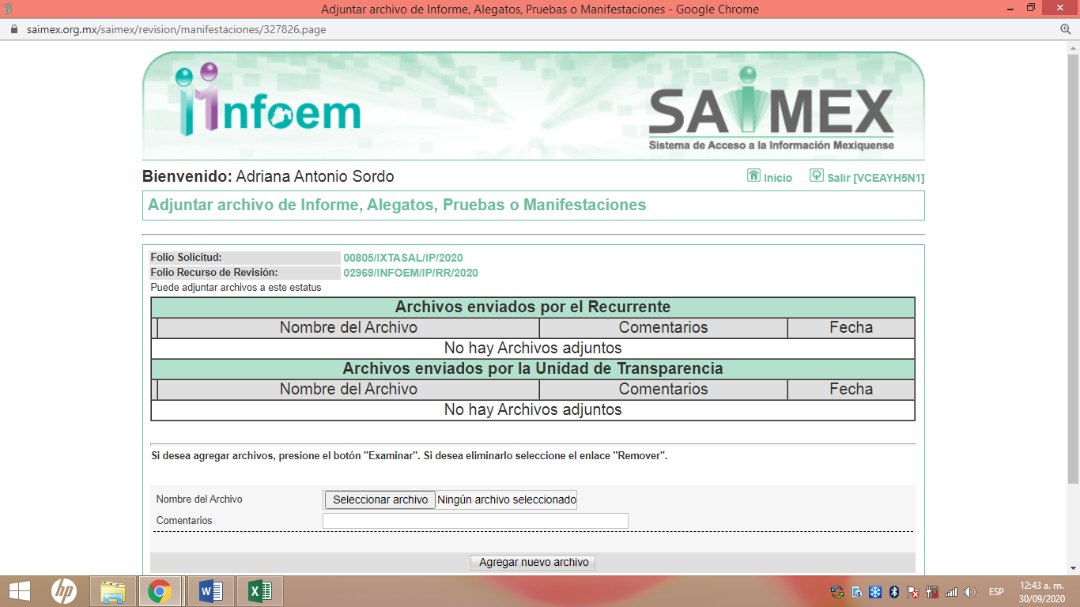
02975/INFOEM/IP/RR/2020
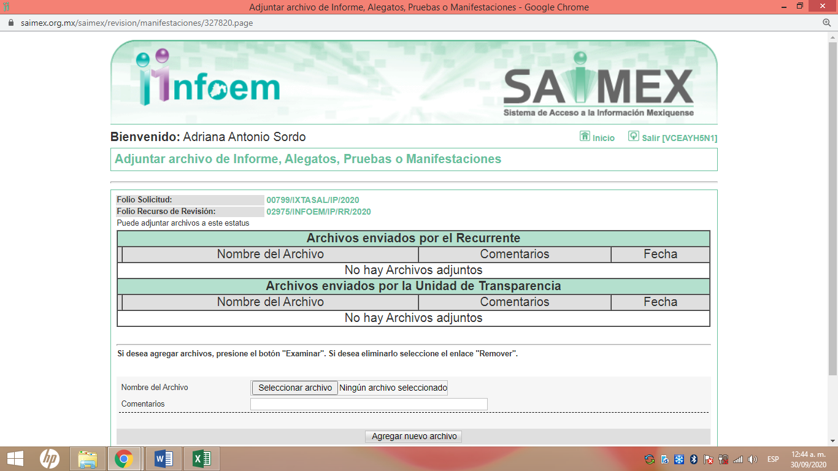
03003/INFOEM/IP/RR/2020
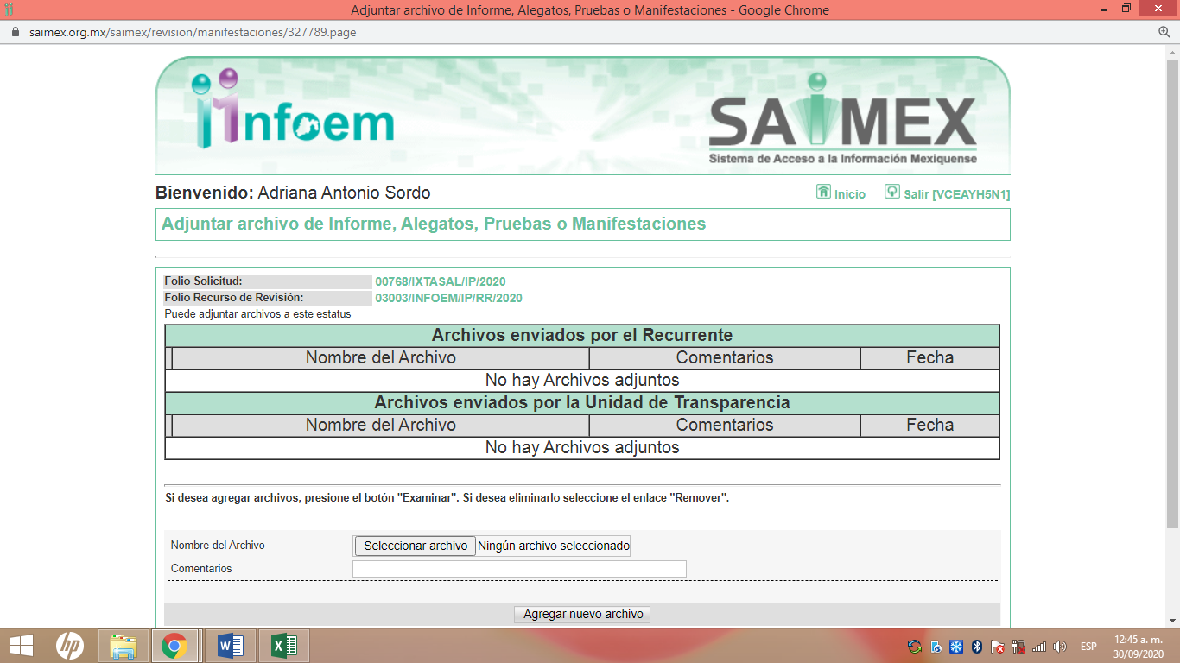
03057/INFOEM/IP/RR/2020
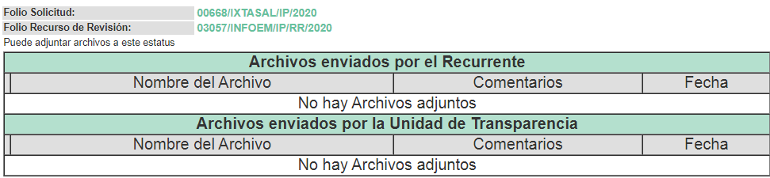
03058/INFOEM/IP/RR/2020
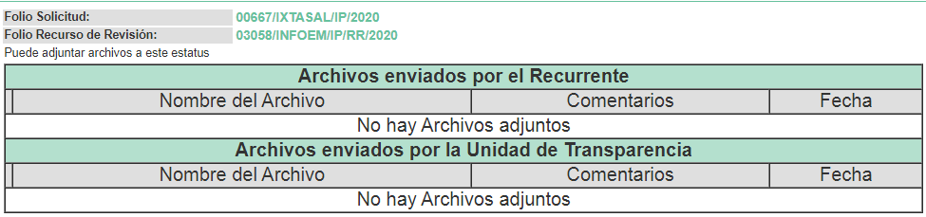
03060/INFOEM/IP/RR/2020
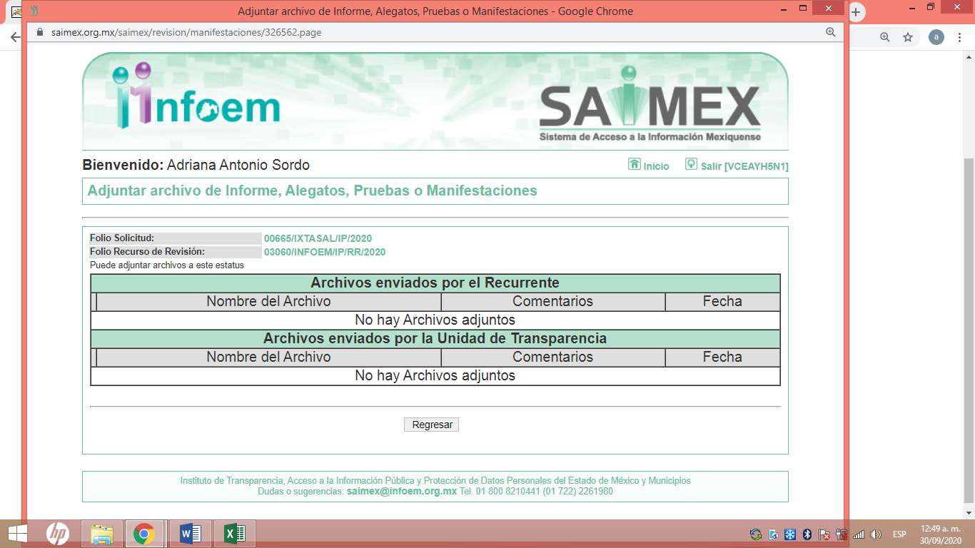
03061/INFOEM/IP/RR/2020
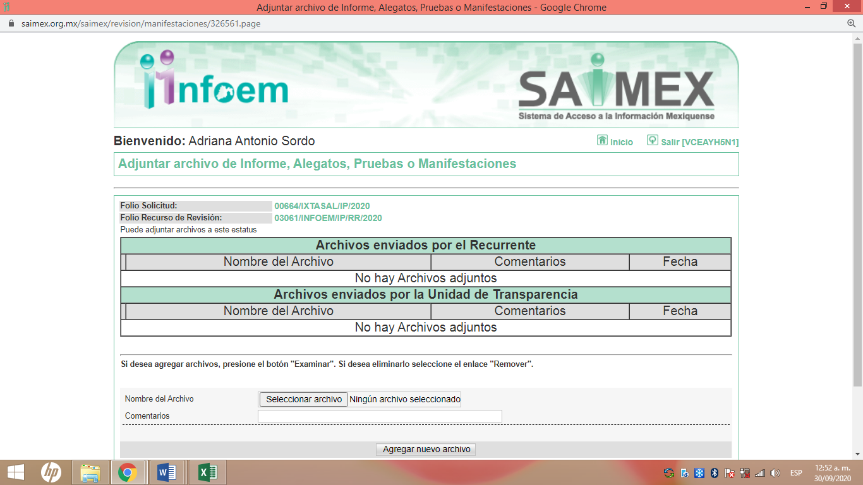
03062/INFOEM/IP/RR/2020
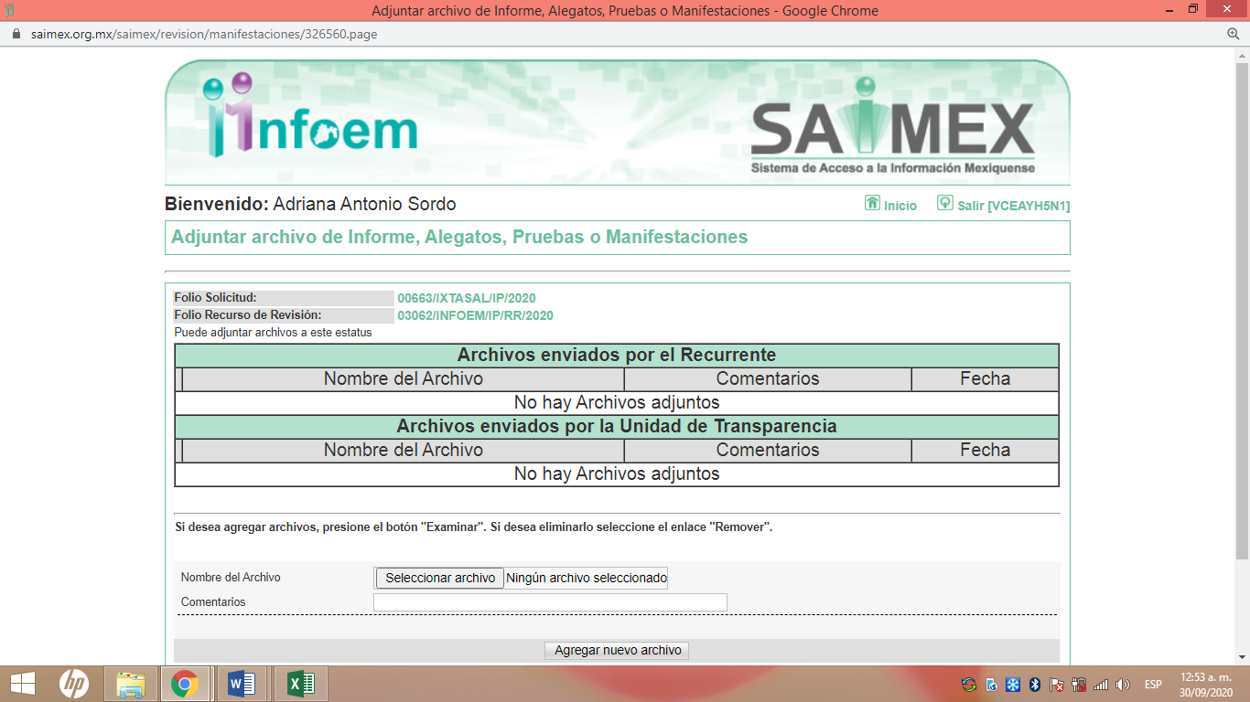
03096/INFOEM/IP/RR/2020
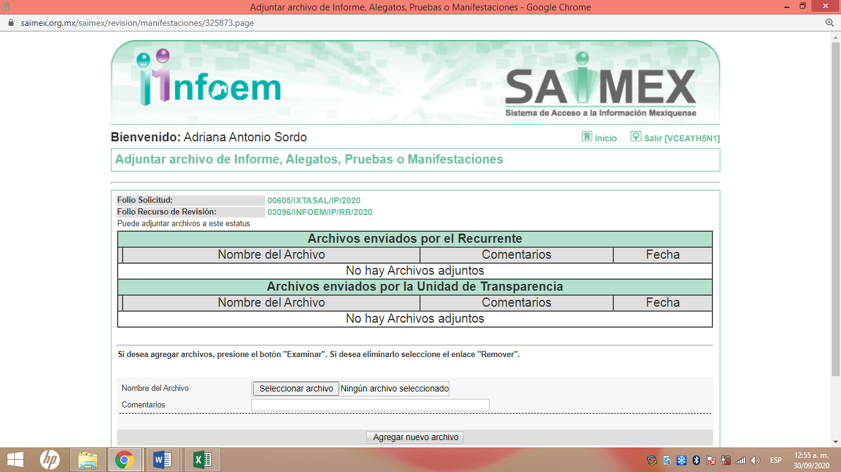
03105/INFOEM/IP/RR/2020
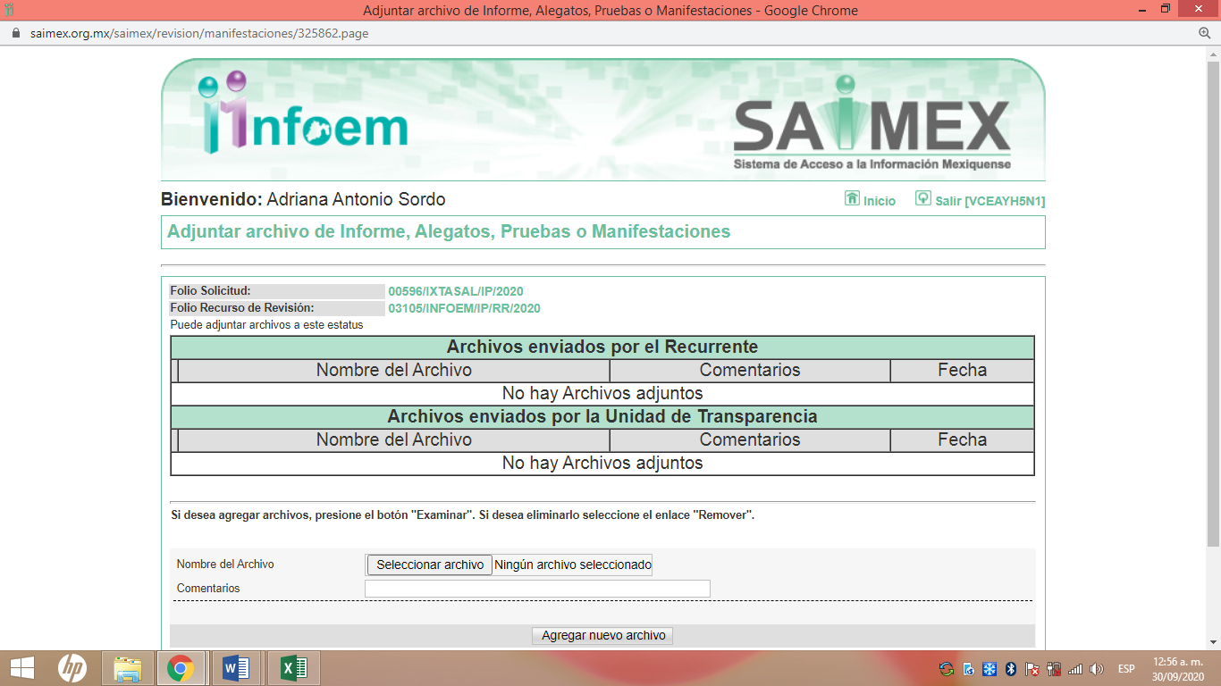
03106/INFOEM/IP/RR/2020
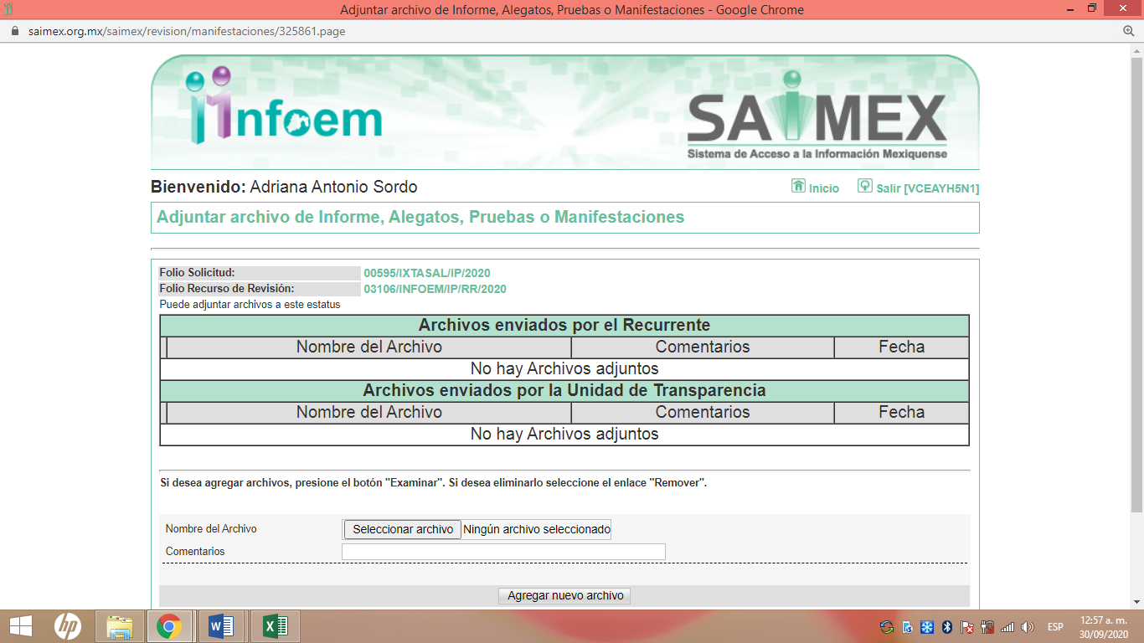
03107/INFOEM/IP/RR/2020
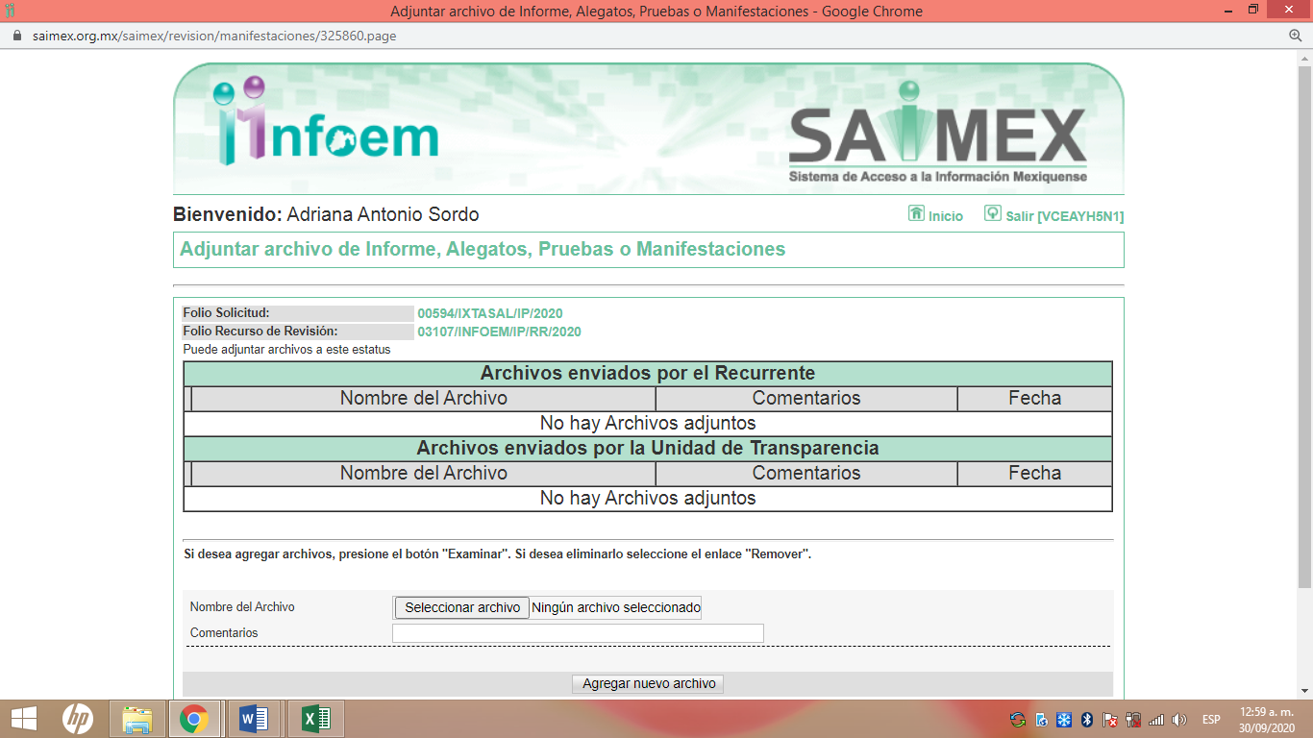
03111/INFOEM/IP/RR/2020
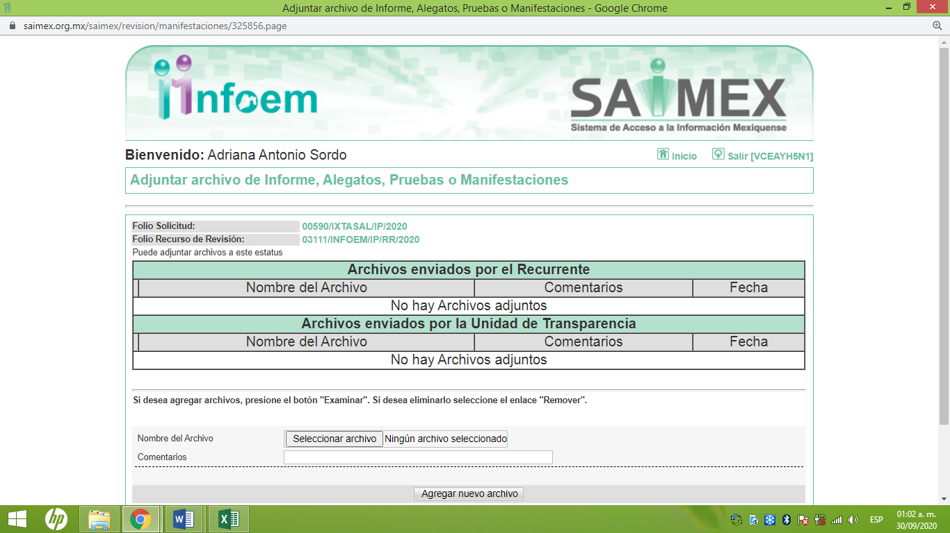
03220/INFOEM/IP/RR/2020
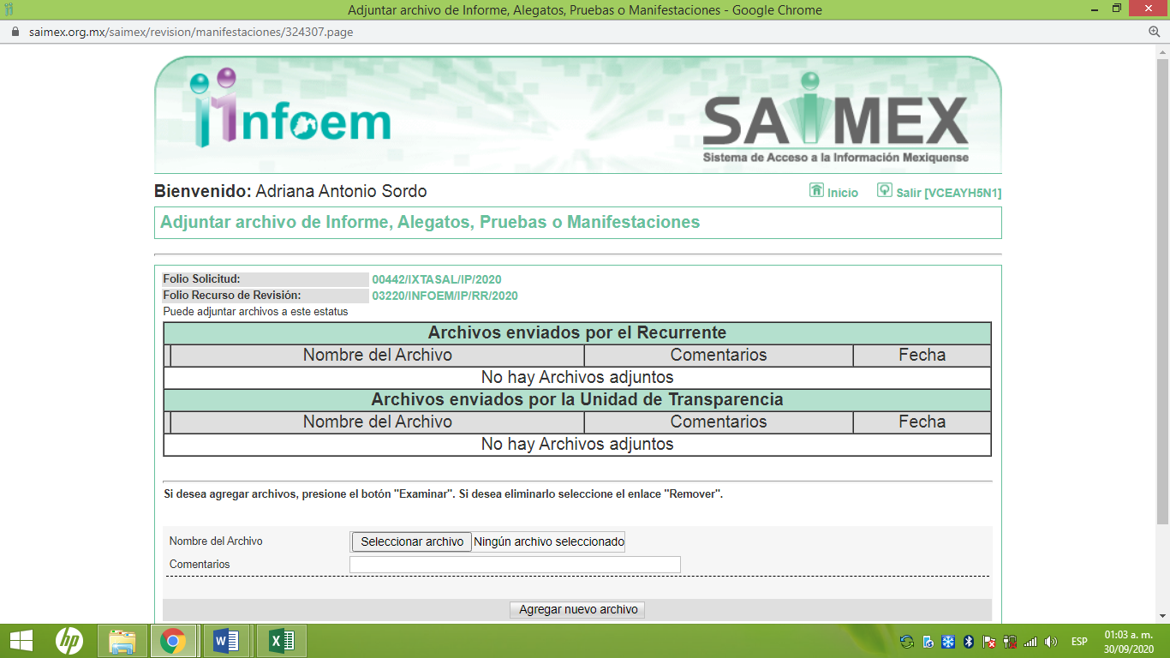
03221/INFOEM/IP/RR/2020
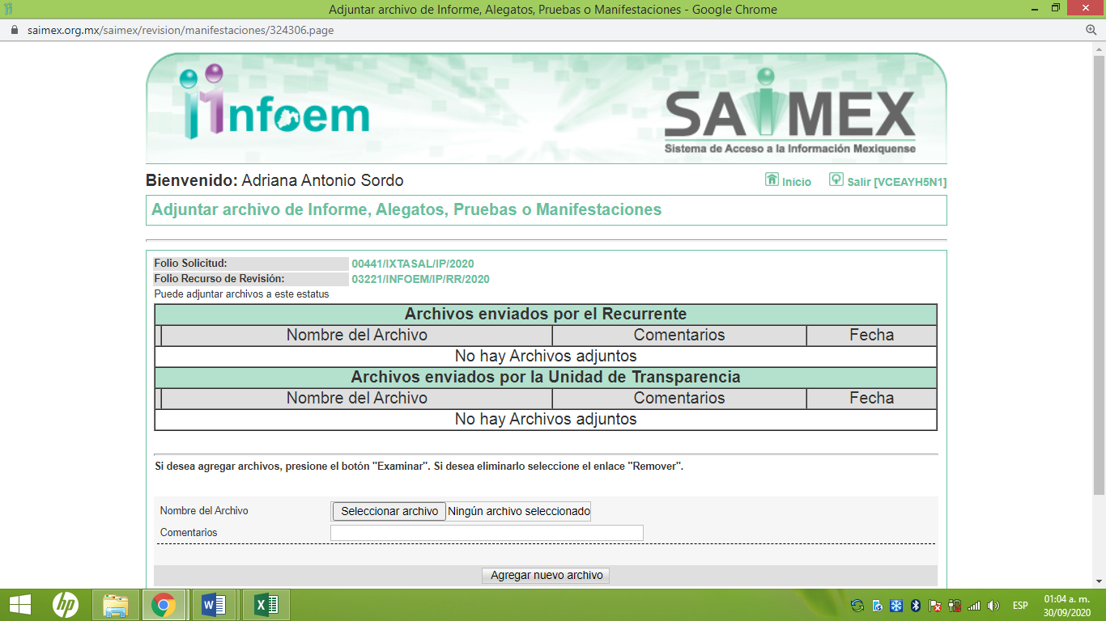
03222/INFOEM/IP/RR/2020
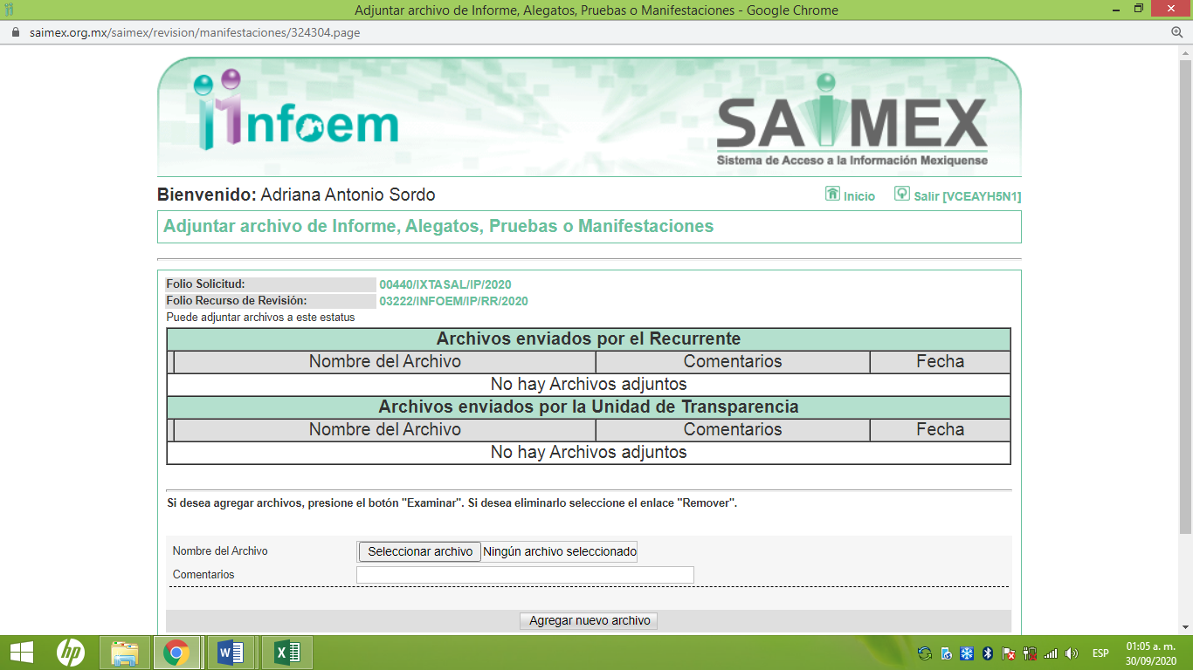
03223/INFOEM/IP/RR/2020
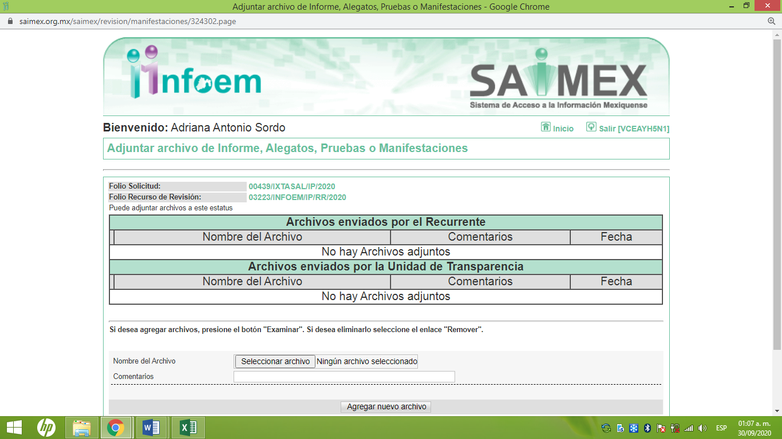
03224/INFOEM/IP/RR/2020
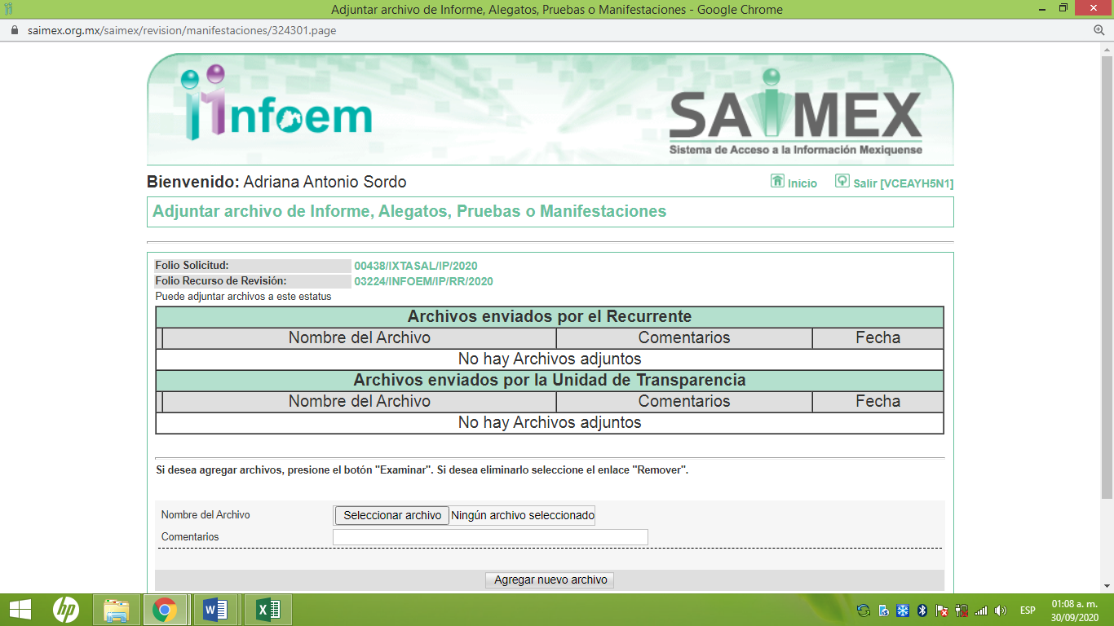
03231/INFOEM/IP/RR/2020
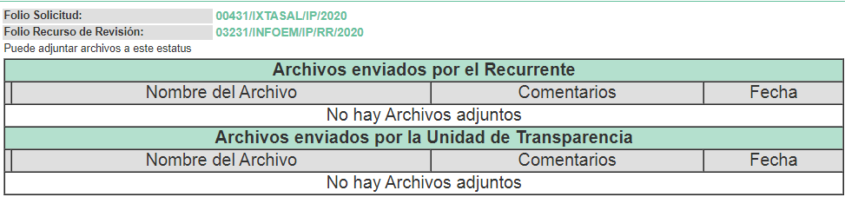
03232/INFOEM/IP/RR/2020
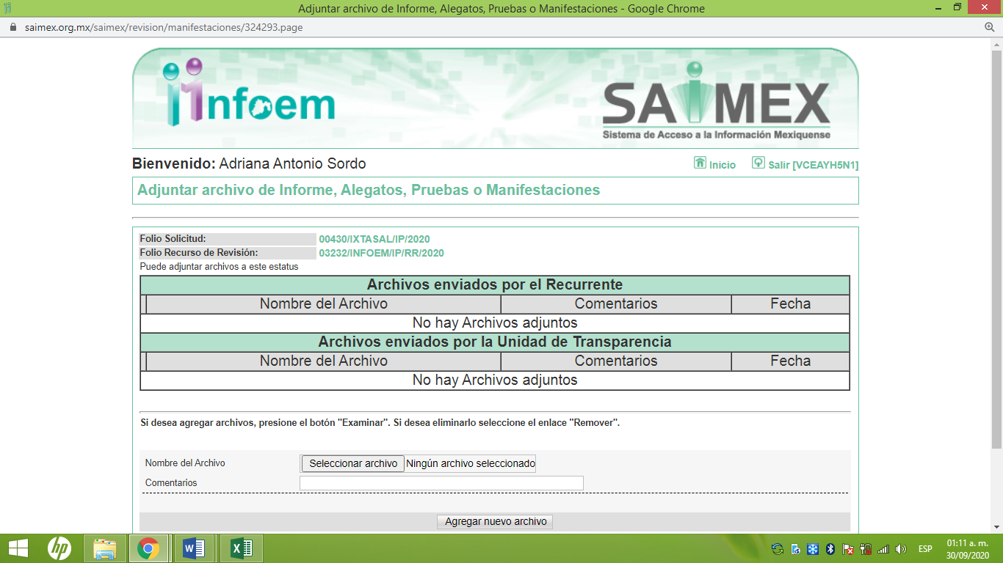
03233/INFOEM/IP/RR/2020
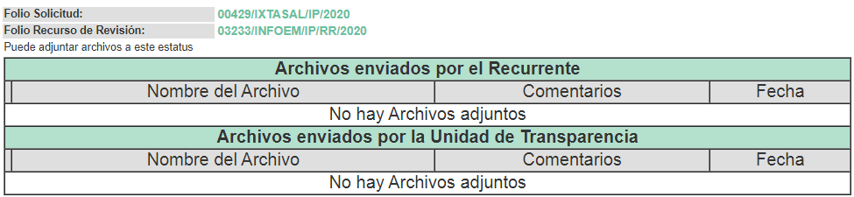
03234/INFOEM/IP/RR/2020
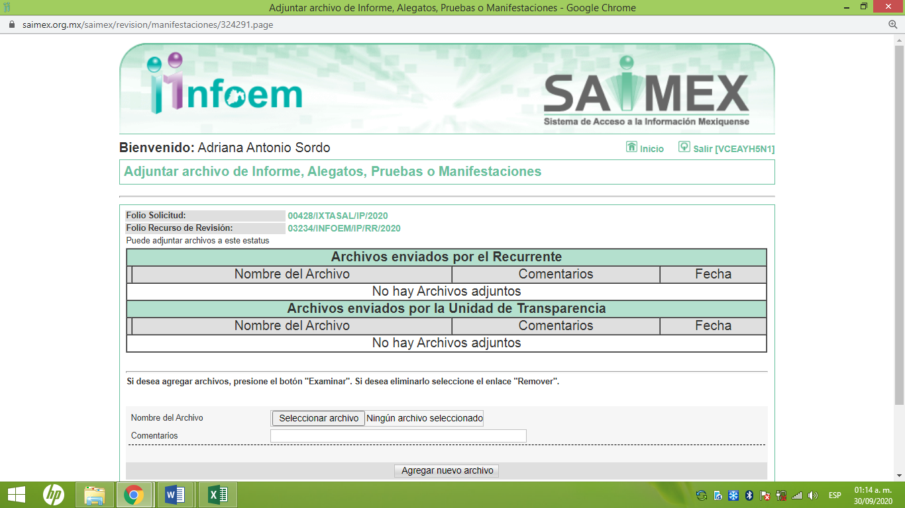
03235/INFOEM/IP/RR/2020
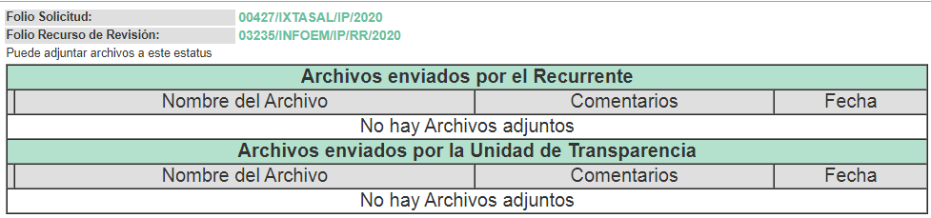
03242/INFOEM/IP/RR/2020
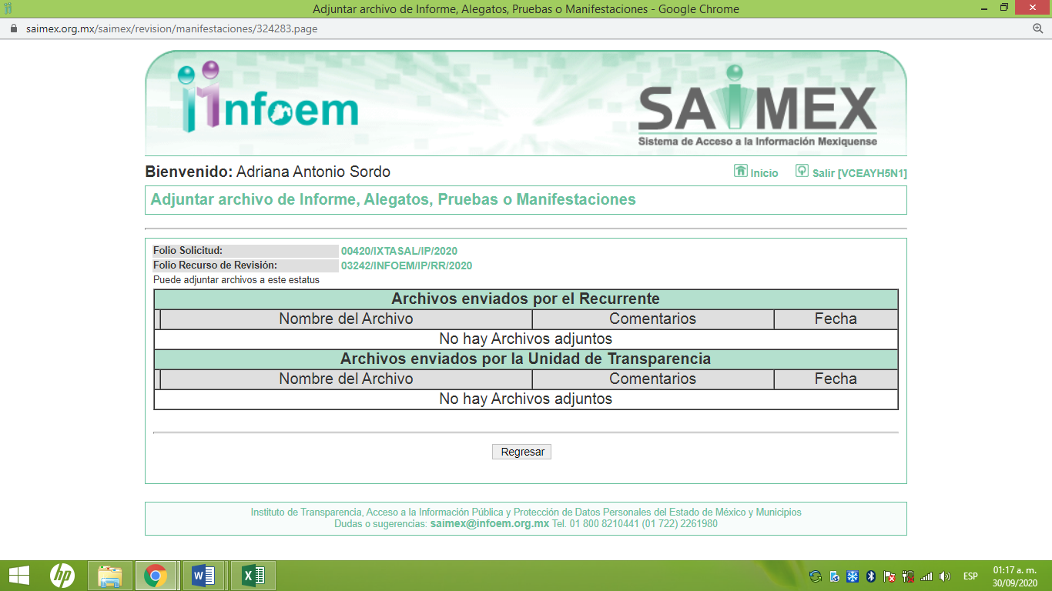
03243/INFOEM/IP/RR/2020
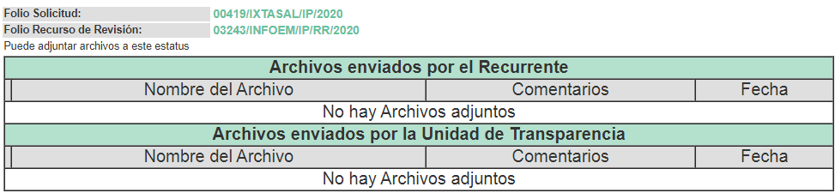
03244/INFOEM/IP/RR/2020
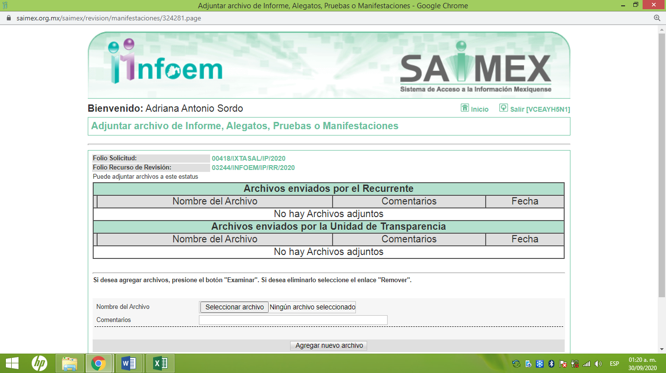
03245/INFOEM/IP/RR/2020
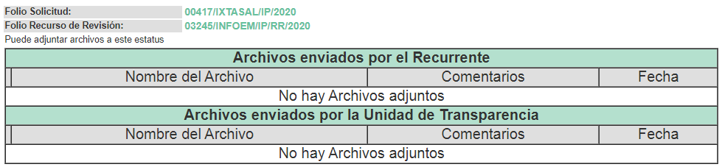
03246/INFOEM/IP/RR/2020
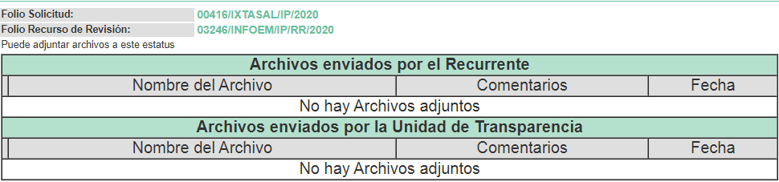
03248/INFOEM/IP/RR/2020
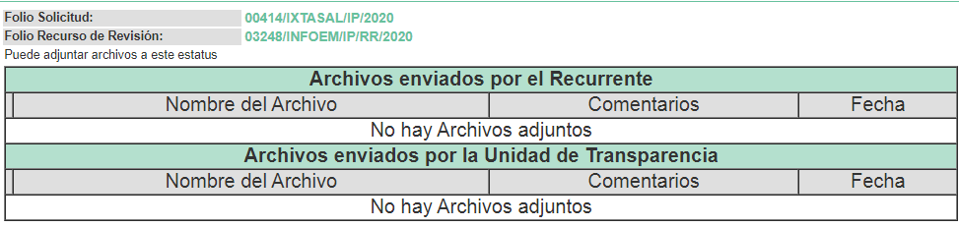
03249/INFOEM/IP/RR/2020
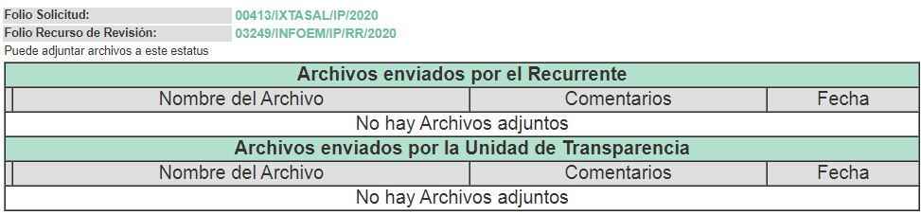
03250/INFOEM/IP/RR/2020
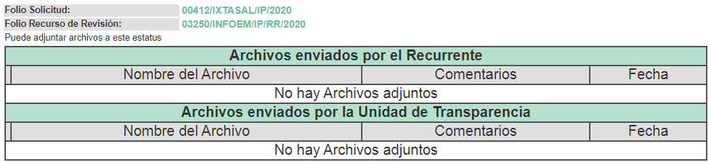
03251/INFOEM/IP/RR/2020
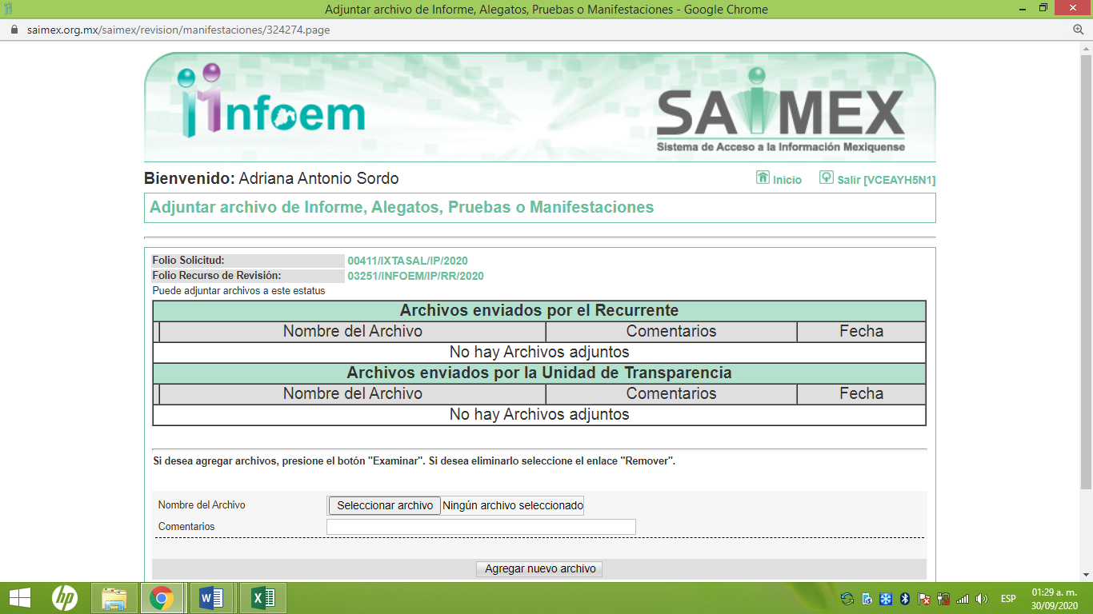
IX. Una vez analizado el estado procesal que guardan los expedientes, en fechas ocho y treinta de septiembre de dos mil veinte, la Comisionada EVA ABAID YAPUR acordó el cierre de instrucción en los recursos de revisión; así como, la remisión de los expedientes, a efecto de ser resueltos, de conformidad con lo establecido en el artículo 185 fracciones VI y VIII de la Ley de Transparencia y Acceso a la Información Pública del Estado de México y Municipios; y,

CONSIDERANDO

PRIMERO. Competencia. Este Instituto de Transparencia, Acceso a la Información Pública y Protección de Datos Personales del Estado de México y Municipios, es competente para conocer y resolver el presente recurso, conforme a lo dispuesto en los artículos 6, Letra A de la Constitución Política de los Estados Unidos Mexicanos; 5, párrafos vigésimo segundo, vigésimo tercero y vigésimo cuarto, fracciones IV y V de la Constitución Política del Estado Libre y Soberano de México; 1, 2, fracción II, 13, 29, 36, fracciones I y II, 176, 178, 179, 181, párrafo tercero y 185 de la Ley de Transparencia y Acceso a la Información Pública del Estado de México y Municipios; y 9, fracciones I y XXIV y 11 del Reglamento Interior del Instituto de Transparencia, Acceso a la Información Pública y Protección de Datos Personales del Estado de México y Municipios; toda vez que se trata de recursos de revisión interpuestos en términos de la Ley de la materia.

SEGUNDO. Interés. Los recursos de revisión fueron interpuestos por parte legítima, en atención a que fueron presentados por LA RECURRENTE, quien es la misma persona que formuló las solicitudes de acceso a la información pública al SUJETO OBLIGADO.

TERCERO. Justificación de la Acumulación de los recursos. De las constancias que obran en los expedientes acumulados, se advierte que en los recursos de revisión 02942/INFOEM/IP/RR/2020, 02943/INFOEM/IP/RR/2020, 02969/INFOEM/IP/RR/2020, 02975/INFOEM/IP/RR/2020, 03003/INFOEM/IP/RR/2020, 03057/INFOEM/IP/RR/2020, 03058/INFOEM/IP/RR/2020, 03060/INFOEM/IP/RR/2020, 03061/INFOEM/IP/RR/2020, 03062/INFOEM/IP/RR/2020, 03096/INFOEM/IP/RR/2020, 03105/INFOEM/IP/RR/2020, 03106/INFOEM/IP/RR/2020, 03107/INFOEM/IP/RR/2020, 03111/INFOEM/IP/RR/2020, 03220/INFOEM/IP/RR/2020, 03221/INFOEM/IP/RR/2020, 03222/INFOEM/IP/RR/2020, 03223/INFOEM/IP/RR/2020, 03224/INFOEM/IP/RR/2020, 03231/INFOEM/IP/RR/2020, 03232/INFOEM/IP/RR/2020, 03233/INFOEM/IP/RR/2020, 03234/INFOEM/IP/RR/2020, 03235/INFOEM/IP/RR/2020, 03242/INFOEM/IP/RR/2020, 03243/INFOEM/IP/RR/2020, 03244/INFOEM/IP/RR/2020, 03245/INFOEM/IP/RR/2020, 03246/INFOEM/IP/RR/2020, 03248/INFOEM/IP/RR/2020, 03249/INFOEM/IP/RR/2020, 03250/INFOEM/IP/RR/2020 y 03251/INFOEM/IP/RR/2020, fueron presentados por la misma RECURRENTE respecto de los actos u omisiones del mismo SUJETO OBLIGADO, razón por la cual, resulta conveniente su trámite de forma unificada para mejor resolver y evitar la emisión de resoluciones contradictorias, fue procedente que este Órgano Garante realizara la acumulación respectiva, de conformidad con lo dispuesto en el artículo 18 del Código de Procedimientos Administrativos del Estado de México, de aplicación supletoria en términos del artículo 195 de la Ley de Transparencia y Acceso a la Información Pública del Estado de México y Municipios en vigor, que a la letra señalan:

Código de Procedimientos Administrativos del Estado de México

“Artículo 18.- La autoridad administrativa o el Tribunal acordarán la acumulación de los expedientes del procedimiento y proceso administrativo que ante ellos se sigan, de oficio o a petición de parte, cuando las partes o los actos administrativos sean iguales, se trate de actos conexos o resulte conveniente el trámite unificado de los asuntos, para evitar la emisión de resoluciones contradictorias. La misma regla se aplicará, en lo conducente, para la separación de los expedientes.”

Ley de Transparencia y Acceso a la Información Pública del Estado de México y Municipios
“Artículo 195. En la tramitación del recurso de revisión se aplicarán supletoriamente las disposiciones contenidas en el Código de Procedimientos Administrativos del Estado de México.”
(Énfasis añadido)

De lo dispuesto en la normativa anterior, dicha acumulación procede cuando:
- El solicitante y la información referida sean las mismas;
- Las partes o los actos impugnados sean iguales;
- Cuando se trate del mismo solicitante, el mismo Sujeto Obligado, y
- Aun tratándose de solicitudes diversas, resulte conveniente la resolución unificada de los asuntos.

De esta suerte, tal y como se mencionó anteriormente, los recursos de revisión que nos ocupan fueron interpuestos por la misma RECURRENTE ante el mismo SUJETO OBLIGADO y los actos impugnados son los mismos, por lo que, resulta conveniente la resolución conjunta por economía procesal y con el fin de no emitir resoluciones contradictorias entre sí, en caso de resolverlos en forma separada por Ponentes diferentes.
CUARTO. Oportunidad. Los recursos de revisión fueron interpuestos dentro del plazo de quince días hábiles contados a partir del día siguiente al en que LA RECURRENTE tuvo conocimiento de las respuestas impugnadas, tal y como lo prevé el artículo 178 de la Ley de Transparencia y Acceso a la Información Pública del Estado de México y Municipios, que establece:

“Artículo 178. El solicitante podrá interponer, por sí mismo o a través de su representante, de manera directa o por medios electrónicos, recurso de revisión ante el Instituto o ante la Unidad de Transparencia que haya conocido de la solicitud dentro de los quince días hábiles, siguientes a la fecha de la notificación de la respuesta.
A falta de respuesta del sujeto obligado, dentro de los plazos establecidos en esta Ley, a una solicitud de acceso a la información pública, el recurso podrá ser interpuesto en cualquier momento, acompañado con el documento que pruebe la fecha en que presentó la solicitud.
En el caso de que se interponga ante la Unidad de Transparencia, ésta deberá remitir el recurso de revisión al Instituto a más tardar al día siguiente de haberlo recibido.”

En esa tesitura, atendiendo a que EL SUJETO OBLIGADO notificó las respuestas a las solicitudes de información pública el día tres de julio de dos mil veinte; así, el plazo de quince días hábiles que el artículo 178 de la Ley de la materia otorga a LA RECURRENTE para presentar los recursos de revisión, transcurrió del tres al veintiuno de agosto de dos mil veinte, sin contemplar en el cómputo del cuatro al diecisiete de julio de dos mil veinte; derivado de los Acuerdos tomados en torno a la epidemia de la enfermedad generada por el virus SARS-CoV-2 (COVID-19), que originó la emergencia sanitaria por causa de fuerza mayor y medidas de seguridad, aprobados por el Pleno de este Instituto; los días uno, dos, ocho, nueve, quince y dieciséis de agosto de dos mil veinte, por corresponder a sábados y domingos, considerados como días inhábiles, en términos del artículo 3, fracción X de la Ley de Transparencia y Acceso a la Información Pública del Estado de México y Municipios; así como, del veinte al treinta y uno de julio de dos mil veinte, por ser considerados como días inhábiles, por periodo vacacional, de conformidad con el Calendario Oficial en Materia de Transparencia, Acceso a la Información Pública y Protección de Datos Personales para el año dos mil diecinueve y enero dos mil veinte, aprobado por el Pleno de este Instituto, el diecinueve de diciembre de dos mil diecinueve.

En ese tenor, si los recursos de revisión que nos ocupan, se interpusieron el veintiuno de agosto de dos mil veinte, éstos se encuentra dentro de los márgenes temporales previstos en el citado precepto legal y, por tanto, se consideran oportunos.

QUINTO. Procedibilidad. Del análisis efectuado, se advierte la procedibilidad del presente recurso de revisión, en razón de acreditación plena de todos y cada uno de los elementos formales exigidos por el artículo 180 de la Ley de Transparencia y Acceso a la Información Pública del Estado de México y Municipios, en atención a que fue presentado mediante el formato visible en EL SAIMEX.

SEXTO. Estudio y resolución de los recursos. Es así que, una vez determinada la vía sobre la que versarán los presentes recursos, y previa revisión de los expedientes electrónicos formado en el SAIMEX por motivo de las solicitudes de información y de los recursos a que dan origen, se advierte que son procedentes, toda vez que se actualiza la hipótesis prevista en la fracción VIII, del artículo 179 de la Ley de la materia, que a la letra dice:

“Artículo 179. El recurso de revisión es un medio de protección que la Ley otorga a los particulares, para hacer valer su derecho de acceso a la información pública, y procederá en contra de las siguientes causas:

VIII. La notificación, entrega o puesta a disposición de información en una modalidad o formato distinto al solicitado;

El precepto legal citado establece como supuesto de procedencia del recurso de revisión, cuando la inconformidad de la particular recae en señalar que la puesta a disposición de la documentación requerida se difiere de la señalada en sus solicitudes.

Es así que, una vez determinada la vía sobre la que versarán los recursos y previa revisión de los expedientes electrónicos formado en el SAIMEX, por motivo de las solicitudes de información y de los recursos a que dan origen, es conveniente analizar si las respuestas del SUJETO OBLIGADO cumplen con los requisitos y procedimientos del derecho de acceso a la información; por lo que, en primer término debemos recordar que LA RECURRENTE solicitó al SUJETO OBLIGADO lo siguiente:

  - El presupuesto ejercido por el DIF Municipal, en beneficio de la sociedad con motivo de la epidemia Covid 19, incluyendo la documentación en que consten los apoyos en efectivo o especie otorgados, incluyendo las pólizas contables con el soporte documental correspondiente.

  - El presupuesto autorizado para ejercer en beneficio de la sociedad como apoyos en especie o efectivo, derivados de la atención a la epidemia por Covid 19

  - La dictaminarían de los estados financieros del DIF Municipal, correspondiente al año 2019

  - Los Informes de avances programáticos o presupuestales, balances generales y estados financieros del DIF Municipal, correspondientes al año 2019

  - La dictaminarían de los estados financieros ejercidos por el Presidente, Síndico y Tesorero Municipal del año 2019

  - Las transferencias, depósitos bancarios y/o cheques con la póliza contable y su correspondiente soporte documental, así como, toda la información y documentación generada con motivo de la transferencia de recursos extraordinarios transferidos al sistema municipal DIF de acuerdo a la sesión de cabildo en que se le autorizaron recursos para otorgar apoyos alimentarios y apoyos diversos a los ciudadanos con motivo de la pandemia por covid 19.

  - Los dictámenes de reconducción presupuestal y programática realizados, así como toda la información y documentación generada con motivo de la transferencia de recursos extraordinarios transferidos al sistema municipal DIF de acuerdo a la sesión de cabildo en que se le autorizaron recursos para otorgar apoyos alimentarios y apoyos diversos a los ciudadanos con motivo de la pandemia por covid 19

  - Los dictámenes de reconducción presupuestal y programática realizados con motivo de los recursos extraordinarios transferidos por el Tesorero Municipal al DIF Municipal, de acuerdo a la sesión de cabildo en que se le autorizaron recursos para otorgar apoyos alimentarios y apoyos diversos a los ciudadanos con motivo de la pandemia por covid 19

  - Los dictámenes de reconducción presupuestal y programática realizados con motivo de los recursos extraordinarios transferidos por el tesorero municipal de acuerdo a la sesión de cabildo en que se le autorizaron recursos para otorgar apoyos alimentarios y apoyos diversos a los ciudadanos con motivo de la pandemia por covid 19

  - Toda la información y/o documentación generada hasta la fecha, con motivo de los recursos extraordinarios transferidos por el Tesorero Municipal de acuerdo a la sesión de cabildo en que se le autorizaron recursos para otorgar apoyos alimentarios y apoyos diversos a los ciudadanos con motivo de la pandemia por covid 19, desde el registro del ingreso con la emisión del correspondiente recibo (CFDI), reflejado en la contabilidad, el procedimiento utilizado para el ejercicio de los recursos (adjudicación directa, invitación restringida, licitación pública), todos los documentos del procedimiento y concurso, incluyendo las propuestas formuladas por los proveedores y en general todo el proceso que conforme a la ley se debe seguir para el ejercicio de recursos públicos, los bienes y/o servicios adquiridos, el monto contratado y erogado con sus correspondientes facturas (todas con la póliza y soporte documental correspondiente), la publicación de la convocatoria dirigida al grupo o sector vulnerable específico para seleccionar beneficiarios y la relación de beneficiarios

  - Las pólizas y documentación soporte relativa a cada una de las obras y/o acciones ejecutadas con cargo a recursos del Fondo Estatal de Fortalecimiento Municipal (FEFOM 2019)

  - Las pólizas contables con su correspondiente documentación soporte relativa a cada una de las obras y/o acciones ejecutadas con cargo a recursos del Fondo para la Infraestructura Social Municipal y de las demarcaciones territoriales del distrito federal (FISMDF), ejercicio fiscal 2019

  - Las pólizas contables con su correspondiente documentación soporte relativa a cada una de las obras y/o acciones ejecutadas con cargo a recursos propios ejercicio fiscal 2019

  - Las pólizas contables con su correspondiente documentación soporte relativa a cada una de las obras y/o acciones ejecutadas con cargo a recursos del Programa de Acciones para el Desarrollo (PAD) ejercicio fiscal 2019

  - Las pólizas contables y su correspondiente documentación soporte de cada una de las obras y/o acciones ejecutadas con cargo a recursos del Fondo para el Fortalecimiento de los Municipios y Demarcaciones Territoriales del Distrito Federal, durante el ejercicio fiscal 2019

  - El presupuesto ejercido real durante 2019, incluyendo monto erogado para gasto corriente (nómina, papelería, combustibles), y monto erogado para gasto de inversión del Síndico Municipal

  - La dictaminación por contador público, su contrato y pago correspondiente, así como, el pago realizado del impuesto sobre erogaciones y remuneraciones al trabajo personal subordinado en los ejercicios fiscales 2015, 2016. 2017 y 2018, correspondiente al DIF Municipal.

  - La dictaminación por contador público, su contrato y pago correspondiente del Ayuntamiento, así como, el pago realizado del impuesto sobre erogaciones y remuneraciones al trabajo personal subordinado en los ejercicios fiscales 2015, 2016. 2017 y 2018.

  - El resultado de la dictaminación de los estados financieros del DIF Municipal, correspondiente al año 2019

  - El resultado de la dictaminación de los estados financieros del Ayuntamiento, correspondiente al año 2019

  - El monto obtenido por el DIF Municipal, vía participaciones o transferencias del Ayuntamiento y el monto obtenido por recaudación propia.

  - Los informes de resultados de las auditorías al ejercicio presupuestal 2013, 2014, 2015, 2016, 2017, 2018 y 2019 del DIF Municipal, que se hayan realizado por cualquier órgano fiscalizador y que estén concluidas y, en su caso, las aclaraciones o solventaciones que correspondan

  - Los informes de resultados de las auditorías al ejercicio presupuestal 2013, 2014, 2015, 2016, 2017, 2018 y 2019 del Ayuntamiento que se hayan realizado por cualquier órgano fiscalizador y que estén concluidas y, en su caso, las aclaraciones o solventaciones que correspondan

  - La información relativa a la deuda pública, en términos de las disposiciones jurídicas aplicables: los datos de todos los financiamientos contratados, así como de los movimientos que se efectúen, en la que se incluya: a) Los montos de financiamiento contratados; b) Los plazos; c) Las tasas de interés; y d) Las garantías, correspondientes a los años 2012, 2013, 2015, 2016 y 2018

  - La información financiera sobre el presupuesto asignado y sobre el presupuesto ejercido real, del año 2019, correspondiente al Instituto Municipal de Cultura Física y Deporte, así como los informes del ejercicio trimestral del gasto, en términos de la Ley General de Contabilidad Gubernamental y demás disposiciones jurídicas aplicables.

  - La información financiera sobre el presupuesto asignado y sobre el presupuesto ejercido real, del año 2019, correspondiente al Sistema Municipal DIF, así como los informes del ejercicio trimestral del gasto, en términos de la Ley General de Contabilidad Gubernamental y demás disposiciones jurídicas aplicables.

  - La información financiera sobre el presupuesto asignado y sobre el presupuesto ejercido real a final de año 2019, correspondiente al Ayuntamiento, así como los informes del ejercicio trimestral del gasto, en términos de la Ley General de Contabilidad Gubernamental y demás disposiciones jurídicas aplicables

  - Los recursos públicos económicos, en especie o donativos, que fueron entregados al Sindicato y que ejerció como recursos públicos, desde el uno de enero de 2020 a la fecha en que se me proporcione la información.

  - Los recursos públicos económicos, en especie o donativos, que fueron entregados al Sindicato y que ejerció como recursos públicos, durante los años 2014, 2105, 2016, 2017, 2018 y 2019.

  - Los recursos públicos económicos, en especie o donativos, que sean entregados al Sistema Municipal DIF y que ejerza como recursos públicos, incluyendo las transferencias y/o depósitos bancarios realizados por la tesorería municipal, los CFDI correspondientes al registro del ingreso por parte del DIF y el destino de dichos recursos, incluyendo en su caso, la relación de ciudadanos beneficiarios de dichos recursos con nombre, localidad municipal donde reside, oficio o profesión y monto.

  - Los recursos públicos económicos, en especie o donativos, que sean entregados a los Sindicatos y ejerzan como recursos públicos

Precisado lo anterior, y en respuesta a las solicitudes, EL SUJETO OBLIGADO como fue establecido en el resultando III, a través de la Titular de la Unidad de Transparencia informó a la particular de la determinación del Comité de Transparencia del Sujeto Obligado, en el que se resolvió cambiar la modalidad de entrega de la información a Consulta Directa en virtud de que dicho Sujeto Obligado recibió un cúmulo de solicitudes de la misma solicitante, razón por la que implica el análisis, estudio o procesamiento de documentos y elaboración de versiones públicas, así como proyectos para su clasificación, lo que implicaba destinar un número significativo de días, horas y personal exclusivo para atender dichos requerimientos, haciendo mención que dicha Unidad de Transparencia cuenta con solo tres servidores públicos para dar atención a la solicitudes de acceso a la información pública, lo que impediría la realización de las demás actividades o atribuciones a cargo de dicho Sujeto Obligado, dañando notoriamente el cumplimiento de sus atribuciones; de manera que, no cuenta con una estructura humana y material para dar atención exclusivamente a dichas solicitudes, por lo que es insuficiente el personal asignado para su elaboración y de efectuarla con los recursos implicaría distraer al personal de la funciones sustantivas que se tienen encomendadas por los diferentes ordenamientos legales aplicables al ayuntamiento. Aunado a ello, refirió que ante la emergencia de salud pública declarada por la Organización Mundial de la Salud (OMS) el 30 de marzo de 2020, por el brote mundial del virus SARS.COV2 (COVID-19) y en el marco del reconocimiento nacional del Consejo de Salubridad General, en sesión extraordinaria, ante la epidemia causada por el virus SARS.COV2, como una enfermedad grave de atención prioritaria, dicho Gobierno Municipal como medida preventiva y de actuación, ha desarrollado sus actividades fundamentales con el personal mínimo e indispensable. Lo anterior se puede advertir de las imágenes insertas a continuación:




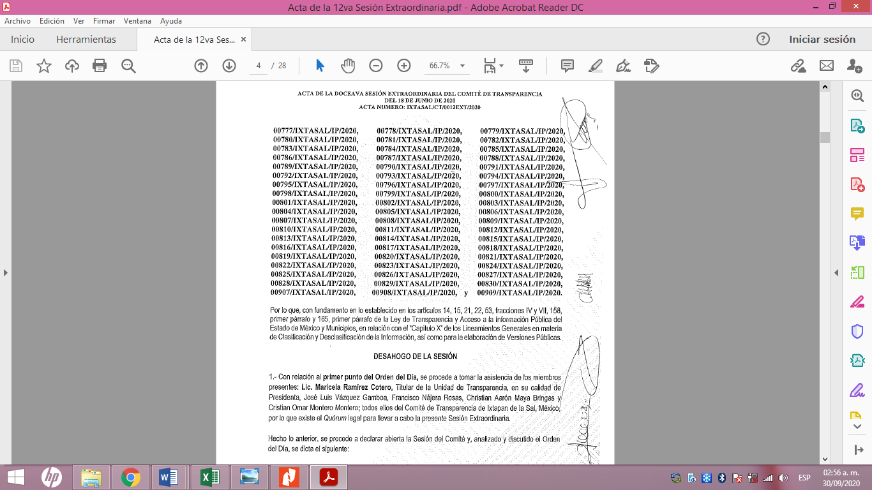
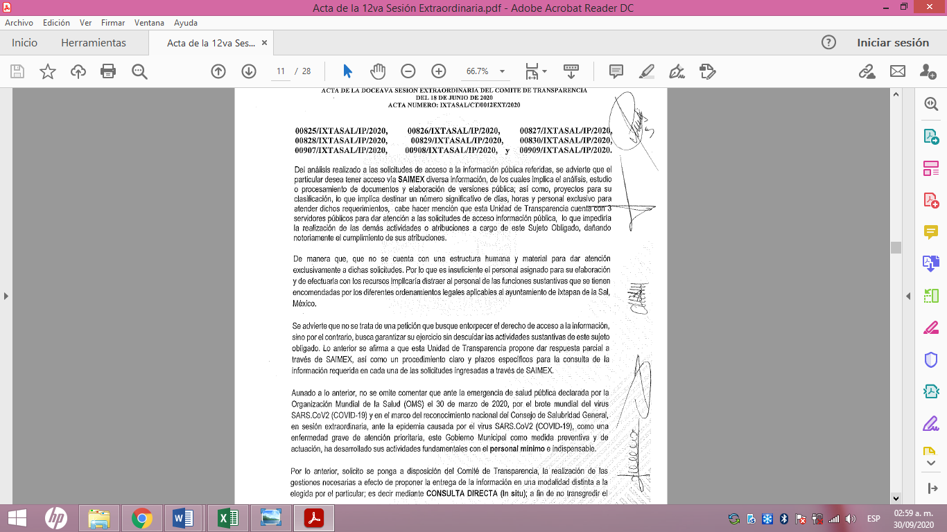
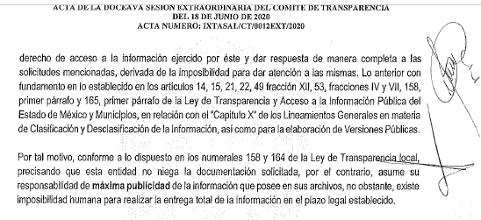





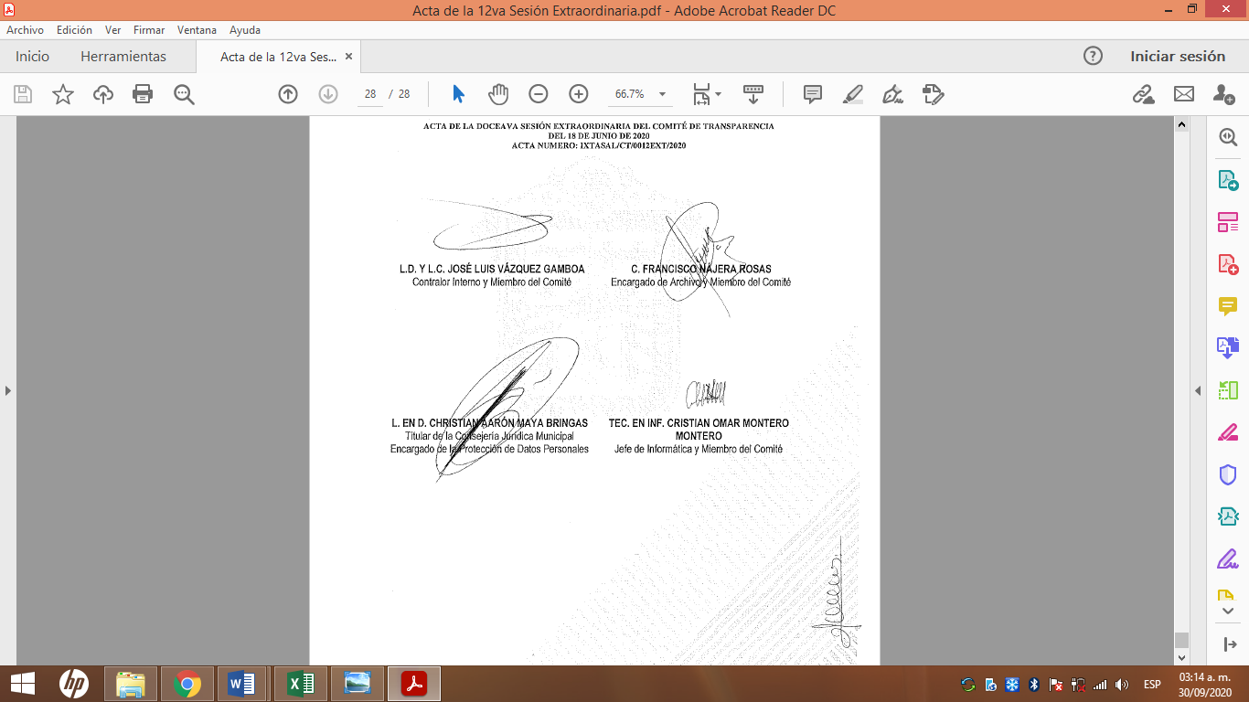

Inconforme con dichas respuestas, LA RECURRENTE procedió a interponer los presentes recursos de revisión, adoleciéndose precisamente del cambio de modalidad.

Entonces, se advierte que LA RECURRENTE al haber manifestado en la interposición de los recursos de revisión, no encontrarse conforme con las respuestas, esta Ponencia considera conveniente entrar al estudio de lo solicitado, a fin de verificar si lo proporcionado por parte del SUJETO OBLIGADO efectivamente satisfizo o no, el derecho de acceso a la información pública de LA RECURRENTE.

Establecido lo anterior, esta Ponencia Resolutora advierte que resultan infundadas las razones o motivos de inconformidad expuestas por LA RECURRENTE, de conformidad con los argumentos que a continuación se exponen.

Precisado ello, se obvia el análisis de la competencia por parte del SUJETO OBLIGADO, para generar, administrar o poseer la información solicitada en los recursos que nos ocupa, dado que éste ha asumido contar con la misma, en razón de que en sus respuestas, éste se pronunció ante los requerimientos de la ciudadana argumentando que si bien no niega la información solicitada, si no por el contrario asume su responsabilidad de máxima publicidad de la información que posee en sus archivos, lo cierto es que existe imposibilidad humana para realizar la entrega total de la información en el plazo legalmente establecido, toda vez que la particular interpuso varias solicitudes ante el mismo SUJETO OBLIGADO, razón por la que este solicitó el cambio de modalidad, por lo que de esta forma asumió contar con la información a la que pretende acceder LA RECURRENTE.

En efecto, el hecho de que EL SUJETO OBLIGADO haya asumido contar con la información pública solicitada, acepta que la genera, posee y administra, en ejercicio de sus funciones de derecho público, motivo por el cual se actualiza el supuesto jurídico, previsto en el artículo 12 de la Ley de Transparencia y Acceso a la Información Pública del Estado de México y Municipios, que literalmente establece:

“Artículo 12. Quienes generen, recopilen, administren, manejen, procesen, archiven o conserven información pública serán responsables de la misma en los términos de las disposiciones jurídicas aplicables.

Los sujetos obligados sólo proporcionarán la información pública que se les requiera y que obre en sus archivos y en el estado en que ésta se encuentre. La obligación de proporcionar información no comprende el procesamiento de la misma, ni el presentarla conforme al interés del solicitante; no estarán obligados a generarla, resumirla, efectuar cálculos o practicar investigaciones.”

De hecho, el estudio de la naturaleza jurídica de la información pública solicitada, tiene por objeto determinar si ésta la genera, posee o administra EL SUJETO OBLIGADO; sin embargo, en aquellos casos en que éste la asume, ello implica que cuenta con dicha información; por consiguiente, a nada práctico nos conduciría su estudio, ya que se insiste, ésta fue asumida por el mismo, lo que implica que genera, posee y administra, en ejercicio de sus funciones de derecho público, motivo por el cual se actualiza el supuesto jurídico, previsto en el artículo 12 de la Ley de la materia, anteriormente referido.

En este contexto, resulta conveniente cotejar los requerimiento de la entonces solicitante en contraposición con los pronunciamientos del SUJETO OBLIGADO, a fin de verificar en el presente caso si el cambio de modalidad para la entrega de la información efectuado por EL SUJETO OBLIGADO, se encuentra ajustado a derecho.

Así, atendiendo a lo dispuesto por los Lineamientos para la Recepción, Trámite y Resolución de las Solicitudes de Acceso a la Información, así como de los Recursos de Revisión que deberán observar los Sujetos Obligados por la Ley de Transparencia y Acceso a la Información Pública del Estado de México y Municipios, publicados en la Gaceta del Gobierno del Estado de México el treinta de octubre de dos mil ocho, que literalmente disponen:

“CINCUENTA Y CUATRO.- De acuerdo a lo dispuesto por el párrafo segundo del artículo 48 de la Ley, la información podrá ser entregada vía electrónica a través del SICOSIEM.

Es obligación del responsable de la Unidad de Información verificar que los archivos electrónicos que contengan la información entregada, se encuentra agregada al SICOSIEM.

En caso de que el responsable de la Unidad de Información no pueda agregar al SICOSIEM los archivos electrónicos que contengan la información por motivos técnicos, debe avisar de inmediato al Instituto, a través del correo electrónico institucional, además de comunicarse vía telefónica de inmediato a efecto de que reciba el apoyo técnico correspondiente.

La Dirección de Sistemas e Informática del Instituto, debe llevar un registro de incidencias en el cual se asienten todas las llamadas referentes al apoyo técnico para agregar los archivos electrónicos al SICOSIEM.

La omisión por parte del responsable de la Unidad de Información del procedimiento antes descrito presume la negativa de la entrega de la Información.

Cuando la información no pueda ser remitida vía electrónica, se deberá fundar y motivar la resolución respectiva, explicando en todo momento las causas que impiden el envío de la información de forma electrónica.

En el supuesto de que la información sea puesta a disposición del solicitante la Unidad de Información deberá señalar en su respuesta, con toda claridad el lugar en donde se permitirá el acceso a la información, así como en los días y horas hábiles precisadas en la resolución respectiva. En este supuesto, la disposición o entrega de la información se realizará mediante el formato de recepción de información pública.

El formato mencionado deberá estar agregado al expediente electrónico de la solicitud de información pública, en el estatus respectivo.”

Por lo anterior, es necesario remitirse a lo establecido por la Ley de Transparencia vigente en la Entidad, concretamente a su artículo 164, en el que se establece lo siguiente:

“Artículo 164. El acceso se dará en la modalidad de entrega y, en su caso, de envío elegidos por el solicitante. Cuando la información no pueda entregarse o enviarse en la modalidad solicitada, el sujeto obligado deberá ofrecer otra u otras modalidades de entrega.

En cualquier caso, se deberá fundar y motivar la necesidad de ofrecer otras modalidades.”

De tal forma que EL SUJETO OBLIGADO hizo del conocimiento del LA RECURRENTE el mecanismo o procedimiento que se debió seguir a fin de que éste accediera a la información solicitada, tal y como se verifica a continuación:

1. La Consulta Directa de la Información se llevará a cabo en las oficinas de la Unidad de Transparencia en dirección: Calle Prolongación 16 de septiembre, Colonia Ixtapita, Ixtapan de la Sal, México, C.P. 51900, en un horario de lunes a viernes de 10:00 am a 16:00 horas.

2. El Solicitante deberá presentarse en Unidad de Transparencia.

3. La Unidad de Transparencia le requiere al Solicitante presentarse con una identificación oficial vigente, con el propósito de realizar su registro.

4. Se le hace saber al Solicitante que, al momento en que realice la consulta de la información requerida, será asistido por una persona que se encuentre adscrita a la Unidad de Transparencia de este Instituto.

5. Por otro lado, se le informa al Solicitante que existen diversas medidas técnicas, físicas y administrativas, las cuales resultan necesarias para garantizar la integridad de la información a consultar, de conformidad con las características específicas del documento solicitado; dichas medidas consisten en las siguientes:

a) Contar con instalaciones y mobiliario adecuado para asegurar tanto la integridad de los documentos a consultar, como para proporcionar al Solicitante las mejores condiciones para poder llevar a cabo la consulta directa;

b) Equipo y personal de vigilancia;

c) Plan de acción contra robo o vandalismo;

d) Extintores de fuego de gas inocuo;

e) Registro e identificación del personal autorizado para el tratamiento de los documentos o expedientes a revisar;

f) Registro e identificación de los particulares autorizados para llevar a cabo la consulta directa.

6. De igual manera, se le indica al Solicitante que, no debe introducir ningún objeto al área dispuesta para la consulta de la información, que pueda poner en riesgo la integridad de la misma, tales como alimentos, líquidos u otros similares, así como, sustancias o dispositivos inflamables.

7. Resulta indispensable puntualizarle al Solicitante que el área de consulta contará con material de papelería, es decir, bolígrafos, lápices y papel, en caso de que el Solicitante lo requiera.

8. Para el caso de que documentos contengan partes o secciones clasificadas como reservadas o confidenciales, el personal adscrito a la Unidad de Transparencia lo hará del conocimiento del particular, previo al acceso a la información; en consecuencia, se le mostrará la resolución, debidamente fundada y motivada, emitida por este Comité de Transparencia, en la que se clasificaron las partes o secciones que no podrán dejarse a la vista.

Lo anterior, con apego a lo dispuesto por el artículo 158 de la multicitada Ley de Transparencia Estatal que a la letra estipula lo siguiente:

“Artículo 158. De manera excepcional, cuando de forma fundada y motivada así lo determine el sujeto obligado, en aquellos casos en que la información solicitada que ya se encuentre en su posesión implique análisis, estudio o procesamiento de documentos cuya entrega o reproducción sobrepase las capacidades técnicas administrativas y humanas del sujeto obligado para cumplir con la solicitud, en los plazos establecidos para dichos efectos, se podrá poner a disposición del solicitante los documentos en consulta directa, salvo la información clasificada.”

Igualmente, para robustecer lo anterior, es conveniente citar a continuación el Criterio 008/2013 del hoy Instituto Nacional de Acceso a la Información y Protección de Datos Personales:

“Cuando exista impedimento justificado de atender la modalidad de entrega elegida por el solicitante, procede ofrecer todas las demás opciones previstas en la Ley. De conformidad con lo dispuesto en los artículos 42 y 44 de la Ley Federal de Transparencia y Acceso a la Información Pública Gubernamental, y 54 de su Reglamento, la entrega de la información debe hacerse, en la medida de lo posible, en la forma solicitada por el interesado, salvo que exista un impedimento justificado para atenderla, en cuyo caso, deberán exponerse las razones por las cuales no es posible utilizar el medio de reproducción solicitado. En este sentido, la entrega de la información en una modalidad distinta a la elegida por el particular sólo procede, en caso de que se acredite la imposibilidad de atenderla. Lo anterior, ya que si bien, los sujetos obligados deben privilegiar, en todo momento, el derecho de acceso a la información, ello no implica que desvíen su objeto sustancial en la atención y trámite de las solicitudes efectuadas bajo la tutela de dicho derecho. Así, cuando se justifique el impedimento, los sujetos obligados deberán notificar al particular la disposición de la información en todas las modalidades de entrega que permita el documento, tales como consulta directa, copias simples y certificadas, así como la reproducción en cualquier otro medio e indicarle, en su caso, los costos de reproducción y envío, para que pueda estar en aptitud de elegir la que sea de su interés o la que más le convenga. En estos casos, los sujetos obligados deberán intentar reducir, en todo momento, los costos de entrega de la información y garantizar el debido equilibrio entre el legítimo derecho de acceso a la información y las posibilidades materiales de otorgar acceso a los documentos.

Resoluciones
RDA 2012/12. Interpuesto en contra de la Secretaría de Comunicaciones y Transportes. Comisionada Ponente Jacqueline Peschard Mariscal.
RDA 0973/12. Interpuesto en contra de la Secretaría de Educación Pública. Comisionada Ponente Sigrid Arzt Colunga.
RDA 0112/12. Interpuesto en contra de Petróleos Mexicanos. Comisionado Ponente Ángel Trinidad Zaldívar.
RDA 0085/12. Interpuesto en contra del Instituto Nacional de Ciencias Médicas y Nutrición Salvador Zubirán. Comisionada Ponente Sigrid Arzt Colunga.
3068/11. Interpuesto en contra de la Presidencia de la República. Comisionada Ponente María Elena Pérez-Jaén Zermeño.”

Ahora, el artículo 166 de la Ley de la materia, dispone que la Unidad de Transparencia deberá tener disponible la información solicitada, durante un plazo mínimo de sesenta días hábiles, circunstancia que le fue informada al ciudadano:

“Artículo 166. La obligación de acceso a la información pública se tendrá por cumplida cuando el solicitante tenga a su disposición la información requerida, o cuando realice la consulta de la misma en el lugar en el que ésta se localice.

La Unidad de Transparencia tendrá disponible la información solicitada, durante un plazo mínimo de sesenta días hábiles, contado a partir de que el solicitante hubiere realizado, en su caso, el pago respectivo, el cual deberá efectuarse en un plazo no mayor a treinta días hábiles.

Transcurridos dichos plazos, si los solicitantes no acuden a recibir la información requerida los sujetos obligados darán por concluida la solicitud y procederán, de ser el caso, a la destrucción del material en el que se reprodujo la información.

Cuando el sujeto obligado no entregue la respuesta a la solicitud dentro del plazo previsto en la Ley, la solicitud se entenderá negada y el solicitante podrá interponer el recurso de revisión previsto en este ordenamiento.

Una vez entregada la información, el solicitante acusará recibo por escrito, dándose por terminado el trámite de acceso a la información.”
En este sentido, se advierte claramente que la hora y fecha proporcionada para la consulta directa a la particular se dispuso a fin de otorgar certeza jurídica respecto del procedimiento de consulta de la información, más ello no implica que dicha determinación sea limitativa, garantizando el derecho de acceso del ciudadano.

Ya que como hemos visto, en el artículo 166 de la Ley de la materia, la Unidad de Transparencia deberá tener disponible la información solicitada, durante un plazo mínimo de sesenta días hábiles, circunstancia en la que se advierte que expresamente EL SUJETO OBLIGADO en sus respuestas hizo el señalamiento que la información solicitada seguirá a disposición de LA RECURRENTE por el término de sesenta días posteriores al día establecido para su consulta. Adicional a ello, y pese al cambio de modalidad de entrega.

Por tanto, debe dejarse en claro que los pronunciamientos del Sujeto Obligado no son susceptibles de ser corroborados, por lo que no se puede dudar de la veracidad de dicha información; en consecuencia, este Instituto no está facultado para manifestarse sobre la veracidad del mismo, pues no existe precepto legal alguno en la Ley de la materia que lo faculte para, vía recurso de revisión, pronunciarse al respecto.

Sirve de apoyo a lo anterior, por analogía, el criterio 31-10 emitido por el entonces Instituto Federal de Acceso a la Información que a la letra dice:

“El Instituto Federal de Acceso a la Información y Protección de Datos no cuenta con facultades para pronunciarse respecto de la veracidad de los documentos proporcionados por los sujetos obligados. El Instituto Federal de Acceso a la Información y Protección de Datos es un órgano de la Administración Pública Federal con autonomía operativa, presupuestaria y de decisión, encargado de promover y difundir el ejercicio del derecho de acceso a la información; resolver sobre la negativa de las solicitudes de acceso a la información; y proteger los datos personales en poder de las dependencias y entidades. Sin embargo, no está facultado para pronunciarse sobre la veracidad de la información proporcionada por las autoridades en respuesta a las solicitudes de información que les presentan los particulares, en virtud de que en los artículos 49 y 50 de la Ley Federal de Transparencia y Acceso a la Información Pública Gubernamental no se prevé una causal que permita al Instituto Federal de Acceso a la Información y Protección de Datos conocer, vía recurso revisión, al respecto.”
Antes de concluir, es de señalar que, LA RECURRENTE, al interponer los presentes recursos de revisión, hizo mención mediante sus motivos y razones de inconformidad, que se sancionara al SUJETO OBLIGADO por pretender realizar averiguaciones para conocer que ciudadanos les están solicitando información; sin embargo, no son susceptibles de análisis en el presente estudio; en razón de que, dichas manifestaciones son inatendibles, por tratarse de manifestaciones subjetivas, pues constituyen un Derecho a la Libre Expresión, debido a que es inviolable la libertad de difundir opiniones, información e ideas, a través de cualquier medio.
Así, de conformidad con el artículo 7 Constitucional, ninguna ley ni autoridad puede establecer la previa censura, ni coartar la libertad de difusión, que no tiene más límites que ataque a la moral, la vida privada o los derechos de terceros, provoque algún delito, o perturbe el orden público; por lo que, al constituir manifestaciones inherentes a la Libre Expresión, se reitera que no constituye un derecho de acceso a la información, o bien, relativo a datos personales; por lo que, este Instituto declara como inatendibles las manifestaciones mencionadas en líneas precedentes; máxime que, de conformidad con el artículo 36 de la Ley de Transparencia y Acceso a la Información del Estado de México y Municipios este Órgano Garante no está facultado para pronunciarse al respecto.
En consecuencia, esta Ponencia Resolutora, en términos de lo dispuesto en el artículo 186 fracción II de la Ley de Transparencia y Acceso a la Información Pública del Estado de México y Municipios, determina CONFIRMAR las respuestas del SUJETO OBLIGADO.

Así, con fundamento en lo prescrito en los artículos 5, párrafos vigésimo segundo, vigésimo tercero y vigésimo cuarto y fracciones IV y V de la Constitución Política del Estado Libre y Soberano de México; 2, fracción II, 29, 36, fracciones I y II, 176, 178, 179, 181, 185, fracción I, 186 y 188 de la Ley de Transparencia y Acceso a la Información Pública del Estado de México y Municipios, este Pleno:

R E S U E L V E

PRIMERO. Resultan infundadas las razones o motivos de inconformidad planteadas por LA RECURRENTE en los recursos de revisión 02942/INFOEM/IP/RR/2020, 02943/INFOEM/IP/RR/2020, 02969/INFOEM/IP/RR/2020, 02975/INFOEM/IP/RR/2020, 03003/INFOEM/IP/RR/2020, 03057/INFOEM/IP/RR/2020, 03058/INFOEM/IP/RR/2020, 03060/INFOEM/IP/RR/2020, 03061/INFOEM/IP/RR/2020, 03062/INFOEM/IP/RR/2020, 03096/INFOEM/IP/RR/2020, 03105/INFOEM/IP/RR/2020, 03106/INFOEM/IP/RR/2020, 03107/INFOEM/IP/RR/2020, 03111/INFOEM/IP/RR/2020, 03220/INFOEM/IP/RR/2020, 03221/INFOEM/IP/RR/2020, 03222/INFOEM/IP/RR/2020, 03223/INFOEM/IP/RR/2020, 03224/INFOEM/IP/RR/2020, 03231/INFOEM/IP/RR/2020, 03232/INFOEM/IP/RR/2020, 03233/INFOEM/IP/RR/2020, 03234/INFOEM/IP/RR/2020, 03235/INFOEM/IP/RR/2020, 03242/INFOEM/IP/RR/2020, 03243/INFOEM/IP/RR/2020, 03244/INFOEM/IP/RR/2020, 03245/INFOEM/IP/RR/2020, 03246/INFOEM/IP/RR/2020, 03248/INFOEM/IP/RR/2020, 03249/INFOEM/IP/RR/2020, 03250/INFOEM/IP/RR/2020 y 03251/INFOEM/IP/RR/2020 acumulados, analizadas en el Considerando SEXTO de esta resolución.

SEGUNDO. Se CONFIRMAN las respuestas otorgadas por EL SUJETO OBLIGADO en términos del Considerando SEXTO.

TERCERO. Notifíquese la presente resolución a la Titular de la Unidad de Transparencia del SUJETO OBLIGADO para su conocimiento.

CUARTO. Notifíquese a LA RECURRENTE la presente resolución.

QUINTO. Hágase del conocimiento de LA RECURRENTE que de conformidad con lo establecido en el artículo 196 de la Ley de Transparencia y Acceso a la Información Pública del Estado de México y Municipios, podrá impugnarla vía Juicio de Amparo en los términos de las leyes aplicables.

ASÍ LO RESUELVE, POR MAYORÍA DE VOTOS EL PLENO DEL INSTITUTO DE TRANSPARENCIA, ACCESO A LA INFORMACIÓN PÚBLICA Y PROTECCIÓN DE DATOS PERSONALES DEL ESTADO DE MÉXICO Y MUNICIPIOS, CONFORMADO POR LOS COMISIONADOS ZULEMA MARTÍNEZ SÁNCHEZ; EVA ABAID YAPUR; JOSÉ GUADALUPE LUNA HERNÁNDEZ, JAVIER MARTÍNEZ CRUZ EMITIENDO VOTO EN CONTRA CON VOTO DISIDENTE Y LUIS GUSTAVO PARRA NORIEGA; EN LA VIGÉSIMA PRIMERA SESIÓN ORDINARIA CELEBRADA EL SIETE DE OCTUBRE DE DOS MIL VEINTE, ANTE EL SECRETARIO TÉCNICO DEL PLENO, ALEXIS TAPIA RAMÍREZ.
Zulema Martínez Sánchez
Comisionada Presidenta
(RÚBRICA)
Eva Abaid Yapur  Comisionada  (RÚBRICA) | José Guadalupe Luna Hernández  Comisionado  (RÚBRICA)
Javier Martínez Cruz  Comisionado  (RÚBRICA) | Luis Gustavo Parra Noriega  Comisionado  (RÚBRICA)
Alexis Tapia Ramírez
Secretario Técnico del Pleno
(RÚBRICA)

Esta hoja corresponde a la resolución de siete de octubre dos mil veinte, emitida en el recurso de revisión número 02942/INFOEM/IP/RR/2020 y acumulados.
YSM/AAS

